CHUYÊN ĐỀ: ĐỊNH THỨC

PHẦN I: PHƯƠNG PHÁP TÍNH ĐỊNH THỨC
Các dạng bài thường gặp:
- Tính định thức cấp 3, 4:
- Biến đổi sơ cấp
- Quy tắc tam giác nếu định thức là cấp 3
- Khai triển định thức theo hàng, cột (Công thức khai triển Laplace)
- Tính định thức cấp cao:
- Khai triển định thức theo hàng, cột (Công thức khai triển Laplace)
- Phương pháp quy nạp toán học
- Phương pháp biểu diễn các định thức thành tích các định thức
- Tính $\det{(A+2I)},\det\left(A+\frac{1}{2}I\right),…$
- Công thức Halminton:
$$\det\left(A-x.I\right)={\left(-1\right)}^{n}.x^{n}+{\left(-1\right)}^{n-1}.Trace\left(A\right).x^{n-1}+{\left(-1\right)}^{n-2}.C_{2}.x^{n-2}…+\det\left(A\right)=0$$
Với $C_{k}$ là tổng các định thức con chính bậc $k$ của $A.$
Phương pháp 1: Công thức khai triển Laplace
Bài 1: Cho ma trận $A$. Tính tổng các phần bù đại số của các phần tử thuộc dòng 4 của $A.$
$$A=\left(\begin{matrix}\begin{matrix}1 \\ -1\end{matrix} \\ \begin{matrix}-2 \\ -3\end{matrix}\end{matrix} \begin{matrix}\begin{matrix}2 \\ 3\end{matrix} \\ \begin{matrix}-2 \\ 2\end{matrix}\end{matrix} \begin{matrix}\begin{matrix}-3 \\ 1\end{matrix} \\ \begin{matrix}-2 \\ 1\end{matrix}\end{matrix} \begin{matrix}\begin{matrix}4 \\ -m\end{matrix} \\ \begin{matrix}-2 \\ 2\end{matrix}\end{matrix}\right)$$
Giải: Thay các phần tử ở dòng 4 của ma trận $A$ bởi $-2$, ta được ma trận
$$B=\left(\begin{matrix}\begin{matrix}1 \\ -1\end{matrix} \\ \begin{matrix}-2 \\ -2\end{matrix}\end{matrix} \begin{matrix}\begin{matrix}2 \\ 3\end{matrix} \\ \begin{matrix}-2 \\ -2\end{matrix}\end{matrix} \begin{matrix}\begin{matrix}-3 \\ 1\end{matrix} \\ \begin{matrix}-2 \\ -2\end{matrix}\end{matrix} \begin{matrix}\begin{matrix}4 \\ -m\end{matrix} \\ \begin{matrix}-2 \\ -2\end{matrix}\end{matrix}\right)$$
Ma trận B có định thức bằng 0 vì có hai dòng giống nhau và
$$\det\left(B\right)=-2.A_{41}-2.A_{42}-2.A_{43}-2.A_{44}=0⇔A_{41}+A_{42}+A_{43}+A_{44}=0$$
Bài 2: Cho ma trận $A$. Tính $A_{41}+2.A_{42}+3.A_{43}+4.A_{44}?$
$$A=\left(\begin{matrix}\begin{matrix}1 \\ -2\end{matrix} \\ \begin{matrix}3 \\ -4\end{matrix}\end{matrix} \begin{matrix}\begin{matrix}2 \\ -1\end{matrix} \\ \begin{matrix}-4 \\ 5\end{matrix}\end{matrix} \begin{matrix}\begin{matrix}3 \\ 4\end{matrix} \\ \begin{matrix}-5 \\ -6\end{matrix}\end{matrix} \begin{matrix}\begin{matrix}4 \\ 1\end{matrix} \\ \begin{matrix}6 \\ 7\end{matrix}\end{matrix}\right)$$
Giải: Thay các phần tử ở dòng 4 của ma trận $A$ lần lượt bởi $1,2,3,4$ ta được ma trận
$$B=\left(\begin{matrix}\begin{matrix}1 \\ -2\end{matrix} \\ \begin{matrix}3 \\ 1\end{matrix}\end{matrix} \begin{matrix}\begin{matrix}2 \\ -1\end{matrix} \\ \begin{matrix}-4 \\ 2\end{matrix}\end{matrix} \begin{matrix}\begin{matrix}3 \\ 4\end{matrix} \\ \begin{matrix}-5 \\ 3\end{matrix}\end{matrix} \begin{matrix}\begin{matrix}4 \\ 1\end{matrix} \\ \begin{matrix}6 \\ 4\end{matrix}\end{matrix}\right)$$
Ma trận $B$ có định thức bằng 0 vì có hai dòng giống nhau và
$$\det{(B)}={1.A}_{41}+2.A_{42}+3.A_{43}+4.A_{44}=0.$$
Chú ý: Nếu lấy phần bù đại số của hàng $i$ nhân lần lượt với các hàng khác $i$ đều có kết quả bằng 0.
Phương pháp 2: Phương pháp quy nạp
Bài 3: Cho $a,b∈R,a≠b$. Tính định thức cấp $n:$
$$D_{n}=\left|\begin{matrix}a+b \\ \begin{matrix}1 \\ ⋮ \\ 0\end{matrix} \\ 0\end{matrix} \begin{matrix}ab \\ \begin{matrix}a+b \\ ⋮ \\ 0\end{matrix} \\ 0\end{matrix} \begin{matrix}0 \\ \begin{matrix}ab \\ ⋮ \\ 0\end{matrix} \\ 0\end{matrix} \begin{matrix}… \\ \begin{matrix} \\ ⋮ \\ \end{matrix} \\ …\end{matrix} \begin{matrix}0 \\ \begin{matrix}0 \\ ⋮ \\ a+b\end{matrix} \\ 1\end{matrix} \begin{matrix}0 \\ \begin{matrix}0 \\ ⋮ \\ ab\end{matrix} \\ a+b\end{matrix}\right|$$
Giải: Khai triển định thức theo dòng đầu, ta được:
$$D_{n}=\left(a+b\right)D_{n-1}-ab.\left|\begin{matrix}1 \\ \begin{matrix}0 \\ ⋮ \\ 0\end{matrix} \\ 0\end{matrix} \begin{matrix}ab \\ \begin{matrix}a+b \\ ⋮ \\ 0\end{matrix} \\ 0\end{matrix} \begin{matrix}0 \\ \begin{matrix}ab \\ ⋮ \\ 0\end{matrix} \\ 0\end{matrix} \begin{matrix}… \\ \begin{matrix} \\ ⋮ \\ \end{matrix} \\ …\end{matrix} \begin{matrix}0 \\ \begin{matrix}0 \\ ⋮ \\ a+b\end{matrix} \\ 1\end{matrix} \begin{matrix}0 \\ \begin{matrix}0 \\ ⋮ \\ ab\end{matrix} \\ a+b\end{matrix}\right|$$
Tiếp tục khai triển định thức theo cột 1, ta được:
$$D_{n}=\left(a+b\right)D_{n-1}-ab.D_{n-2}$$
Ta có:
$$D_{n}-a.D_{n-1}=b.\left(D_{n-1}-a.D_{n-2}\right)=b^{2}.\left(D_{n-2}-a.D_{n-3}\right)=…=b^{n-2}\left(D_{2}-a.D_{1}\right)$$
Tính trực tiếp, ta được $D_{2}=a^{2}+b^{2}+ab; D_{1}=a+b$nên $D_{2}-a.D_{1}=b^{2}$.
Bởi vậy, $D_{n}-a.D_{n-1}=b^{n}.$
Tương tự, $D_{n}-b.D_{n-1}=a^{n}$.
Khử $D_{n-1}$ từ hai kết quả trên ta được $D_{n}=\frac{a^{n+1}-b^{n+1}}{a-b}.$
Phương pháp 3: Phương pháp biểu diễn định thức thành tích các định thức
Bài 4: Tính định thức cấp $n$ sau:
$$D=\left|\begin{matrix}\begin{matrix}1+x_{1}y_{1} \\ 1+x_{2}y_{1}\end{matrix} \\ \begin{matrix}⋮ \\ 1+x_{n}y_{1}\end{matrix}\end{matrix} \begin{matrix}\begin{matrix}1+x_{1}y_{2} \\ 1+x_{2}y_{2}\end{matrix} \\ \begin{matrix}⋮ \\ 1+x_{n}y_{2}\end{matrix}\end{matrix} \begin{matrix}\begin{matrix}… \\ \end{matrix} \\ \begin{matrix}⋮ \\ …\end{matrix}\end{matrix} \begin{matrix}\begin{matrix}1+x_{1}y_{n} \\ 1+x_{2}y_{n}\end{matrix} \\ \begin{matrix}⋮ \\ 1+x_{n}y_{n}\end{matrix}\end{matrix}\right|$$
Giải: Ta có:
$$A=\left(\begin{matrix}\begin{matrix}1+x_{1}y_{1} \\ 1+x_{2}y_{1}\end{matrix} \\ \begin{matrix}⋮ \\ 1+x_{n}y_{1}\end{matrix}\end{matrix} \begin{matrix}\begin{matrix}1+x_{1}y_{2} \\ 1+x_{2}y_{2}\end{matrix} \\ \begin{matrix}⋮ \\ 1+x_{n}y_{2}\end{matrix}\end{matrix} \begin{matrix}\begin{matrix}… \\ \end{matrix} \\ \begin{matrix}⋮ \\ …\end{matrix}\end{matrix} \begin{matrix}\begin{matrix}1+x_{1}y_{n} \\ 1+x_{2}y_{n}\end{matrix} \\ \begin{matrix}⋮ \\ 1+x_{n}y_{n}\end{matrix}\end{matrix}\right)=\left(\begin{matrix}\begin{matrix}1 \\ 1\end{matrix} \\ \begin{matrix}⋮ \\ 1\end{matrix}\end{matrix} \begin{matrix}\begin{matrix}x_{1} \\ x_{2}\end{matrix} \\ \begin{matrix}⋮ \\ x_{n}\end{matrix}\end{matrix} \begin{matrix}\begin{matrix}… \\ \end{matrix} \\ \begin{matrix}⋮ \\ …\end{matrix}\end{matrix} \begin{matrix}\begin{matrix}0 \\ 0\end{matrix} \\ \begin{matrix}⋮ \\ 0\end{matrix}\end{matrix}\right).\left(\begin{matrix}\begin{matrix}1 \\ y_{1}\end{matrix} \\ \begin{matrix}⋮ \\ 0\end{matrix}\end{matrix} \begin{matrix}\begin{matrix}1 \\ y_{2}\end{matrix} \\ \begin{matrix}⋮ \\ 0\end{matrix}\end{matrix} \begin{matrix}\begin{matrix}… \\ \end{matrix} \\ \begin{matrix}⋮ \\ …\end{matrix}\end{matrix} \begin{matrix}\begin{matrix}1 \\ y_{n}\end{matrix} \\ \begin{matrix}⋮ \\ 0\end{matrix}\end{matrix}\right)=B.C$$
Bởi vậy, $D=\det{A}=\det{B}.\det{C}=\left\{\begin{aligned}0 nếu n>2 \\ \left(x_{2}-x_{1}\right)\left(y_{2}-y_{1}\right) nếu n=2\end{aligned}\right.$
Bài 5: Tính định thức cấp $n:$
$$D=\left|\begin{matrix}\begin{matrix}\sin{2a_{1}} \\ \sin{(a_{2}+a_{1})}\end{matrix} \\ \begin{matrix}⋮ \\ \sin{(a_{n}+a_{1})}\end{matrix}\end{matrix} \begin{matrix}\begin{matrix}\sin{(a_{1}+a_{2})} \\ \sin{2a_{2}}\end{matrix} \\ \begin{matrix}⋮ \\ \sin{(a_{n}+a_{2})}\end{matrix}\end{matrix} \begin{matrix}\begin{matrix}… \\ \end{matrix} \\ \begin{matrix}⋮ \\ …\end{matrix}\end{matrix} \begin{matrix}\begin{matrix}\sin{(a_{1}+a_{n})} \\ \sin{(a_{2}+a_{n})}\end{matrix} \\ \begin{matrix}⋮ \\ \sin{2a_{n}}\end{matrix}\end{matrix}\right|$$
Giải: Ta có:
$$A=\left(\begin{matrix}\begin{matrix}\sin{2a_{1}} \\ \sin\left(a_{2}+a_{1}\right)\end{matrix} \\ \begin{matrix}⋮ \\ \sin\left(a_{n}+a_{1}\right)\end{matrix}\end{matrix} \begin{matrix}\begin{matrix}\sin\left(a_{1}+a_{2}\right) \\ \sin{2a_{2}}\end{matrix} \\ \begin{matrix}⋮ \\ \sin\left(a_{n}+a_{2}\right)\end{matrix}\end{matrix} \begin{matrix}\begin{matrix}… \\ \end{matrix} \\ \begin{matrix}⋮ \\ …\end{matrix}\end{matrix} \begin{matrix}\begin{matrix}\sin\left(a_{1}+a_{n}\right) \\ \sin\left(a_{2}+a_{n}\right)\end{matrix} \\ \begin{matrix}⋮ \\ \sin{2a_{n}}\end{matrix}\end{matrix}\right)$$
$$=\left(\begin{matrix}\begin{matrix}\sin{a_{1}} \\ \sin{a_{2}}\end{matrix} \\ \begin{matrix}⋮ \\ \sin{a_{n}}\end{matrix}\end{matrix} \begin{matrix}\begin{matrix}\cos{a_{1}} \\ \cos{a_{2}}\end{matrix} \\ \begin{matrix}⋮ \\ \cos{a_{n}}\end{matrix}\end{matrix} \begin{matrix}\begin{matrix}… \\ \end{matrix} \\ \begin{matrix}⋮ \\ …\end{matrix}\end{matrix} \begin{matrix}\begin{matrix}0 \\ 0\end{matrix} \\ \begin{matrix}⋮ \\ 0\end{matrix}\end{matrix}\right).\left(\begin{matrix}\begin{matrix}\cos{a_{1}} \\ \sin{a_{1}}\end{matrix} \\ \begin{matrix}⋮ \\ 0\end{matrix}\end{matrix} \begin{matrix}\begin{matrix}\cos{a_{2}} \\ \sin{a_{2}}\end{matrix} \\ \begin{matrix}⋮ \\ 0\end{matrix}\end{matrix} \begin{matrix}\begin{matrix}… \\ \end{matrix} \\ \begin{matrix}⋮ \\ …\end{matrix}\end{matrix} \begin{matrix}\begin{matrix}\cos{a_{n}} \\ \sin{a_{n}}\end{matrix} \\ \begin{matrix}⋮ \\ 0\end{matrix}\end{matrix}\right)=B.C$$
Bởi vậy:
$$\det{A}=\det{B}.\det{C}=\left\{\begin{aligned}0 nếu n>2 \\ -\sin^{2}\left(a_{1}-a_{2}\right) nếu n=2\end{aligned}\right.$$

PHẦN II: CÁC ĐỊNH THỨC ĐẶC BIỆT
- Định thức khối:
$\det\left(\begin{matrix}A & C \\ 0 & B\end{matrix}\right)=\det\left(A\right).det⁡(B)$ với $A,B,C$ là các ma trận vuông cùng cấp.
- Định thức Vandermonde:
$$V_{n}\left(a_{1},a_{2},…,a_{n}\right)=\left|\begin{matrix}1 \\ \begin{matrix}a_{1} \\ \begin{matrix}a_{1}^{2} \\ \begin{matrix}⋮ \\ a_{1}^{n-1}\end{matrix}\end{matrix}\end{matrix}\end{matrix} \begin{matrix}1 \\ \begin{matrix}a_{2} \\ \begin{matrix}a_{2}^{2} \\ \begin{matrix}⋮ \\ a_{2}^{n-1}\end{matrix}\end{matrix}\end{matrix}\end{matrix} \begin{matrix}… \\ \begin{matrix}… \\ \begin{matrix}… \\ \begin{matrix}… \\ …\end{matrix}\end{matrix}\end{matrix}\end{matrix} \begin{matrix}1 \\ \begin{matrix}a_{n} \\ \begin{matrix}a_{n}^{2} \\ \begin{matrix}⋮ \\ a_{n}^{n-1}\end{matrix}\end{matrix}\end{matrix}\end{matrix}\right|=\prod_{1≤i<j≤n}{(a_{j}-a_{i})}$$
- Định thức Frobenius:
- $\left|\begin{matrix}0 \\ \begin{matrix}0 \\ \begin{matrix}⋮ \\ \begin{matrix}0 \\ \begin{matrix}0 \\ a_{0}\end{matrix}\end{matrix}\end{matrix}\end{matrix}\end{matrix} \begin{matrix}1 \\ \begin{matrix}0 \\ \begin{matrix}⋮ \\ \begin{matrix}0 \\ \begin{matrix}0 \\ a_{1}\end{matrix}\end{matrix}\end{matrix}\end{matrix}\end{matrix} \begin{matrix}0 \\ \begin{matrix}1 \\ \begin{matrix}⋮ \\ \begin{matrix}0 \\ \begin{matrix}0 \\ a_{2}\end{matrix}\end{matrix}\end{matrix}\end{matrix}\end{matrix} \begin{matrix}… \\ \begin{matrix}⋱ \\ \begin{matrix}⋱ \\ \begin{matrix}⋱ \\ \begin{matrix}… \\ …\end{matrix}\end{matrix}\end{matrix}\end{matrix}\end{matrix} \begin{matrix}0 \\ \begin{matrix}0 \\ \begin{matrix}⋮ \\ \begin{matrix}1 \\ \begin{matrix}0 \\ a_{n-2}\end{matrix}\end{matrix}\end{matrix}\end{matrix}\end{matrix} \begin{matrix}0 \\ \begin{matrix}0 \\ \begin{matrix}⋮ \\ \begin{matrix}0 \\ \begin{matrix}1 \\ a_{n-1}\end{matrix}\end{matrix}\end{matrix}\end{matrix}\end{matrix} \right|={\left(-1\right)}^{n-1}a_{0}$
- $\left|\begin{matrix}-λ \\ \begin{matrix}0 \\ \begin{matrix}⋮ \\ \begin{matrix}0 \\ \begin{matrix}0 \\ a_{0}\end{matrix}\end{matrix}\end{matrix}\end{matrix}\end{matrix} \begin{matrix}1 \\ \begin{matrix}-λ \\ \begin{matrix}⋮ \\ \begin{matrix}0 \\ \begin{matrix}0 \\ a_{1}\end{matrix}\end{matrix}\end{matrix}\end{matrix}\end{matrix} \begin{matrix}0 \\ \begin{matrix}1 \\ \begin{matrix}⋮ \\ \begin{matrix}0 \\ \begin{matrix}0 \\ a_{2}\end{matrix}\end{matrix}\end{matrix}\end{matrix}\end{matrix} \begin{matrix}… \\ \begin{matrix}⋱ \\ \begin{matrix}⋱ \\ \begin{matrix}⋱ \\ \begin{matrix}… \\ …\end{matrix}\end{matrix}\end{matrix}\end{matrix}\end{matrix} \begin{matrix}0 \\ \begin{matrix}0 \\ \begin{matrix}⋮ \\ \begin{matrix}1 \\ \begin{matrix}-λ \\ a_{n-2}\end{matrix}\end{matrix}\end{matrix}\end{matrix}\end{matrix} \begin{matrix}0 \\ \begin{matrix}0 \\ \begin{matrix}⋮ \\ \begin{matrix}0 \\ \begin{matrix}1 \\ a_{n-1}\end{matrix}\end{matrix}\end{matrix}\end{matrix}\end{matrix} \right|=λ^{n}-a_{n-1}.λ^{n-1}-a_{n-2}.λ^{n-2}-…-a_{0}$
Chứng minh: Khai triển định thức Frobenius theo cột 1.
- Định thức ma trận ba đường chéo:
$$Δ_{n}=\left|\begin{matrix}a_{1} \\ \begin{matrix}c_{1} \\ \begin{matrix}0 \\ \begin{matrix}⋮ \\ \begin{matrix}0 \\ \begin{matrix}0 \\ 0\end{matrix}\end{matrix}\end{matrix}\end{matrix}\end{matrix}\end{matrix} \begin{matrix}b_{1} \\ \begin{matrix}a_{2} \\ \begin{matrix}c_{2} \\ \begin{matrix}⋮ \\ \begin{matrix}0 \\ \begin{matrix}0 \\ 0\end{matrix}\end{matrix}\end{matrix}\end{matrix}\end{matrix}\end{matrix} \begin{matrix}0 \\ \begin{matrix}b_{2} \\ \begin{matrix}a_{3} \\ \begin{matrix}⋮ \\ \begin{matrix}0 \\ \begin{matrix}0 \\ 0\end{matrix}\end{matrix}\end{matrix}\end{matrix}\end{matrix}\end{matrix} \begin{matrix}… \\ \begin{matrix}⋱ \\ \begin{matrix}⋱ \\ \begin{matrix}⋱ \\ \begin{matrix}⋱ \\ \begin{matrix}⋱ \\ …\end{matrix}\end{matrix}\end{matrix}\end{matrix}\end{matrix}\end{matrix} \begin{matrix}0 \\ \begin{matrix}0 \\ \begin{matrix}0 \\ \begin{matrix}⋮ \\ \begin{matrix}a_{n-2} \\ \begin{matrix}c_{n-2} \\ 0\end{matrix}\end{matrix}\end{matrix}\end{matrix}\end{matrix}\end{matrix} \begin{matrix}0 \\ \begin{matrix}0 \\ \begin{matrix}0 \\ \begin{matrix}⋮ \\ \begin{matrix}b_{n-2} \\ \begin{matrix}a_{n-1} \\ c_{n-1}\end{matrix}\end{matrix}\end{matrix}\end{matrix}\end{matrix}\end{matrix} \begin{matrix}0 \\ \begin{matrix}0 \\ \begin{matrix}0 \\ \begin{matrix}⋮ \\ \begin{matrix}0 \\ \begin{matrix}b_{n-1} \\ a_{n}\end{matrix}\end{matrix}\end{matrix}\end{matrix}\end{matrix}\end{matrix}\right|$$
Khai triển định thức trên theo hàng thứ $1$, ta được: $Δ_{n}=a_{1}.Δ_{n-1}-b_{1}.c_{1}.Δ_{n-2}$

PHẦN III: BÀI TẬP VẬN DỤNG
Bài 6: (Olympic 2018) Cho số thực $a$ và một số nguyên $n>0$. Xét ma trận vuông cấp $n:$
$$A=\left(\begin{matrix}a \\ \begin{matrix}0 \\ ⋮ \\ 0\end{matrix} \\ n-1\end{matrix} \begin{matrix}0 \\ \begin{matrix}a \\ ⋮ \\ 0\end{matrix} \\ n-2\end{matrix} \begin{matrix}… \\ \begin{matrix} \\ … \\ \end{matrix} \\ …\end{matrix} \begin{matrix}0 \\ \begin{matrix}0 \\ ⋮ \\ a\end{matrix} \\ 1\end{matrix} \begin{matrix}n-1 \\ \begin{matrix}n-2 \\ ⋮ \\ 1\end{matrix} \\ a\end{matrix}\right)$$
Tính định thức của $A$ trong các trường hợp:
- $n=4$
- $n=2018$
Bài 7: (Olympic 2017) Cho dãy số $\left(x_{n}\right)$ được xác định như sau: $x_{1}=3,x_{2}=7$ và $x_{n}\left(n≥3\right)$ là định thức của ma trận vuông cấp $n:$
$$x_{n}=\left|\begin{matrix}\begin{matrix}3 \\ 1 \\ 0\end{matrix} \\ \begin{matrix}0 \\ ⋮ \\ 0\end{matrix} \\ \begin{matrix}0 \\ 0 \\ 0\end{matrix}\end{matrix} \begin{matrix}\begin{matrix}2 \\ 3 \\ 1\end{matrix} \\ \begin{matrix}0 \\ ⋮ \\ 0\end{matrix} \\ \begin{matrix}0 \\ 0 \\ 0\end{matrix}\end{matrix} \begin{matrix}\begin{matrix}0 \\ 2 \\ 3\end{matrix} \\ \begin{matrix}1 \\ ⋮ \\ 0\end{matrix} \\ \begin{matrix}0 \\ 0 \\ 0\end{matrix}\end{matrix} \begin{matrix}\begin{matrix}0 \\ 0 \\ 2\end{matrix} \\ \begin{matrix}3 \\ ⋮ \\ 0\end{matrix} \\ \begin{matrix}0 \\ 0 \\ 0\end{matrix}\end{matrix} \begin{matrix}\begin{matrix} \\ … \\ \end{matrix} \\ \begin{matrix} \\ ⋱ \\ \end{matrix} \\ \begin{matrix} \\ … \\ \end{matrix}\end{matrix} \begin{matrix}\begin{matrix}0 \\ 0 \\ 0\end{matrix} \\ \begin{matrix}0 \\ ⋮ \\ 3\end{matrix} \\ \begin{matrix}1 \\ 0 \\ 0\end{matrix}\end{matrix} \begin{matrix}\begin{matrix}0 \\ 0 \\ 0\end{matrix} \\ \begin{matrix}0 \\ ⋮ \\ 2\end{matrix} \\ \begin{matrix}3 \\ 1 \\ 0\end{matrix}\end{matrix} \begin{matrix}\begin{matrix}0 \\ 0 \\ 0\end{matrix} \\ \begin{matrix}0 \\ ⋮ \\ 0\end{matrix} \\ \begin{matrix}2 \\ 3 \\ 1\end{matrix}\end{matrix} \begin{matrix}\begin{matrix}0 \\ 0 \\ 0\end{matrix} \\ \begin{matrix}0 \\ ⋮ \\ 0\end{matrix} \\ \begin{matrix}0 \\ 2 \\ 3\end{matrix}\end{matrix}\right|$$
- Tính $x_{5}$
- Chứng minh $x_{n}=3x_{n-1}-2x_{n-2} \left(n≥3\right)$
- Chứng minh với mọi $n>0$ thì $x_{n}+1$ là một số tự nhiên và là lũy thừa của 2.
Bài 8: (Olympic 2016) Cho $a,b$ là các số thực và
$$A=\left(\begin{matrix}\begin{matrix}-a \\ 0\end{matrix} \\ \begin{matrix}0 \\ b\end{matrix}\end{matrix} \begin{matrix}\begin{matrix}b \\ -a\end{matrix} \\ \begin{matrix}0 \\ 0\end{matrix}\end{matrix} \begin{matrix}\begin{matrix}0 \\ b\end{matrix} \\ \begin{matrix}-a \\ 0\end{matrix}\end{matrix} \begin{matrix}\begin{matrix}0 \\ 0\end{matrix} \\ \begin{matrix}b \\ -a\end{matrix}\end{matrix}\right)$$
- Tính định thức của $A.$
- Với các giá trị $a,b$ nào thì $A$ khả nghịch và trong trường hợp đó, hãy tính $A^{-1}$.
- Công ty cây xanh đô thị thực hiện Dự án thay thế các cây già cỗi và cây không đúng chủng loại bởi các cây mới. Công ty thực hiện chương trình trong 4 tháng. Trong mỗi tháng, công ty sẽ chặt bỏ 10% tổng số cây xanh trong thành phố tính tới ngày đầu tiên của tháng, đồng thời thực hiện trồng thêm một số cây xanh. Cụ thể trong tháng 1, sẽ trồng thêm 100 cây, tháng 2 trồng thêm 102 cây, tháng 3 trồng thêm 104 cây, tháng cuối trồng thêm 106 cây. Tại buổi tổng kết Dự án, người ta cho biết tổng số cây hiện tại trong thành phố đã tăng thêm 80 cây so với trước khi thực hiện Dự án. Hỏi hiện nay thành phố có bao nhiêu cây xanh?
Bài 9: (ĐH Kiến Trúc Hà Nội 2018) Cho số tự nhiên $n≥3$ và cho $n$ số thực $x_{1},x_{2},…,x_{n}$. Tính định thức sau:
$$D=\left|\begin{matrix}\sin{x_{1}} \\ \begin{matrix}\cos\left(\frac{π}{4}-x_{1}\right) \\ \cos\left(\frac{π}{8}-x_{1}\right) \\ ⋮\end{matrix} \\ \cos\left(\frac{π}{2^{n}}-x_{1}\right)\end{matrix} \begin{matrix}\sin{x_{2}} \\ \begin{matrix}\cos\left(\frac{π}{4}-x_{2}\right) \\ \cos\left(\frac{π}{8}-x_{2}\right) \\ ⋮\end{matrix} \\ \cos\left(\frac{π}{2^{n}}-x_{2}\right)\end{matrix} \begin{matrix}… \\ \begin{matrix} \\ … \\ \end{matrix} \\ …\end{matrix} \begin{matrix}\sin{x_{n}} \\ \begin{matrix}\cos\left(\frac{π}{4}-x_{n}\right) \\ \cos\left(\frac{π}{8}-x_{n}\right) \\ ⋮\end{matrix} \\ \cos\left(\frac{π}{2^{n}}-x_{n}\right)\end{matrix}\right|$$
Bài 10: (ĐH Kiến Trúc Hà Nội 2018) Cho $n$ là số nguyên dương lẻ. Cho $A$ là một ma trận thực vuông cấp $n$ thỏa mãn $\det{A}=1$ hoặc $\det{A}=-1$. Gọi $A^{'}$ là ma trận nhận được từ $A$ bằng cách thay mỗi phần tử bằng phần bù đại số của nó. Tính $\det{A^{'}}.$
Bài 11: (HV Kĩ thuật Quân sự 2018) Giả sử $A∈M_{2018}\left(Z\right).$
- Tìm điều kiện cần và đủ để tồn tại $A^{-1}∈M_{2018}\left(Z\right)$.
- Chứng minh rằng $\det\left(2018A+I\right)≠0$.
Bài 12: (Trường Sĩ quan Không quân 2018) Đặt $x_{n}=\det{A}$, với $A$ là ma trận cấp $n$ cho bởi:
$$A=\left(\begin{matrix}\begin{matrix}\cos{a} \\ 1\end{matrix} \\ \begin{matrix}0 \\ ⋮\end{matrix} \\ \begin{matrix}0 \\ 0\end{matrix}\end{matrix} \begin{matrix}\begin{matrix}1 \\ 2\cos{a}\end{matrix} \\ \begin{matrix}1 \\ ⋮\end{matrix} \\ \begin{matrix}0 \\ 0\end{matrix}\end{matrix} \begin{matrix}\begin{matrix}0 \\ 1\end{matrix} \\ \begin{matrix}2\cos{a} \\ ⋮\end{matrix} \\ \begin{matrix}0 \\ 0\end{matrix}\end{matrix} \begin{matrix}\begin{matrix}0 \\ 0\end{matrix} \\ \begin{matrix}1 \\ ⋮\end{matrix} \\ \begin{matrix}0 \\ 0\end{matrix}\end{matrix} \begin{matrix}\begin{matrix} \\ …\end{matrix} \\ \begin{matrix} \\ ⋮\end{matrix} \\ \begin{matrix} \\ …\end{matrix}\end{matrix} \begin{matrix}\begin{matrix}0 \\ 0\end{matrix} \\ \begin{matrix}0 \\ ⋮\end{matrix} \\ \begin{matrix}2\cos{a} \\ 1\end{matrix}\end{matrix} \begin{matrix}\begin{matrix}0 \\ 0\end{matrix} \\ \begin{matrix}0 \\ ⋮\end{matrix} \\ \begin{matrix}1 \\ 2\cos{a}\end{matrix}\end{matrix}\right)$$
- Tính $x_{2},x_{3}$.
- Tính $x_{n}.$
Bài 13: (ĐH Hàng Hải Việt Nam 2017)
- Cho $a,b,c$ là các số thực. Tính định thức sau:
$$A=\left|\begin{matrix}a & b & c \\ b & c & a \\ c & a & b\end{matrix}\right|$$
- Gọi $x_{1},x_{2},x_{3}$ là 3 nghiệm của phương trình bậc 3: $x^{3}+x^{2}+3x+q=0, q∈R$. Gọi S là tập hợp các ma trận $A$ vuông cấp 3 được lập bởi $x_{1},x_{2},x_{3}$ sao cho mỗi nghiệm chỉ xuất hiện đúng 1 lần ở mỗi hàng và mỗi cột. Chứng minh rằng $\det{A}$ chia hết cho $10!$ Với mọi $A∈S$.
Bài 14: (ĐH Phòng cháy chữa cháy 2017) Cho ma trận $A=\left[a_{ij}\right]$ vuông cấp $n$ có vết $Tr\left(A\right)=a_{11}+a_{22}+…+a_{nn}=2017$ và $r\left(A\right)=1$. Tính $\det{(A+I)}$.
Bài 15: (ĐH Xây Dựng Hà Nội 2017) Cho $A$ là ma trận vuông cấp 2017. Hãy tính định thức của $A$ biết:
$$A=\left(\begin{matrix}\begin{matrix}1 \\ 0 \\ 1\end{matrix} \\ ⋮ \\ \begin{matrix}0 \\ 0 \\ 0\end{matrix}\end{matrix} \begin{matrix}\begin{matrix}0 \\ 2 \\ 0\end{matrix} \\ ⋮ \\ \begin{matrix}0 \\ 0 \\ 0\end{matrix}\end{matrix} \begin{matrix}\begin{matrix}1 \\ 0 \\ 2\end{matrix} \\ ⋮ \\ \begin{matrix}0 \\ 0 \\ 0\end{matrix}\end{matrix} \begin{matrix}\begin{matrix}0 \\ 1 \\ 0\end{matrix} \\ ⋮ \\ \begin{matrix}0 \\ 0 \\ 0\end{matrix}\end{matrix} \begin{matrix}\begin{matrix} \\ … \\ \end{matrix} \\ ⋮ \\ \begin{matrix} \\ … \\ \end{matrix}\end{matrix} \begin{matrix}\begin{matrix}0 \\ 0 \\ 0\end{matrix} \\ ⋮ \\ \begin{matrix}2 \\ 0 \\ 1\end{matrix}\end{matrix} \begin{matrix}\begin{matrix}0 \\ 0 \\ 0\end{matrix} \\ ⋮ \\ \begin{matrix}0 \\ 2 \\ 0\end{matrix}\end{matrix} \begin{matrix}\begin{matrix}0 \\ 0 \\ 0\end{matrix} \\ ⋮ \\ \begin{matrix}1 \\ 0 \\ 1\end{matrix}\end{matrix}\right)$$
Bài 16: (ĐH Quy Nhơn 2017) Cho định thức cấp $n$
$$X_{n}=\left|\begin{matrix}1 \\ \begin{matrix}1 \\ 0 \\ ⋮\end{matrix} \\ 0\end{matrix} \begin{matrix}1 \\ \begin{matrix}1 \\ 1 \\ ⋮\end{matrix} \\ 0\end{matrix} \begin{matrix}0 \\ \begin{matrix}1 \\ 1 \\ ⋮\end{matrix} \\ 0\end{matrix} \begin{matrix}0 \\ \begin{matrix}0 \\ 1 \\ ⋮\end{matrix} \\ 0\end{matrix} \begin{matrix} \\ \begin{matrix}… \\ \\ ⋮\end{matrix} \\ …\end{matrix} \begin{matrix}0 \\ \begin{matrix}0 \\ 0 \\ ⋮\end{matrix} \\ 1\end{matrix} \begin{matrix}0 \\ \begin{matrix}0 \\ 0 \\ ⋮\end{matrix} \\ 1\end{matrix}\right|$$
- Tính $X_{2017}$.
- Tính tổng $\sum_{j=1}^{2017}{{\left(-1\right)}^{j}.X_{j}}$.
Bài 17: (ĐH Tây Bắc 2016) Tính định thức:
$$D=\left|\begin{matrix}\begin{matrix}x_{1} \\ -x_{2}\end{matrix} \\ \begin{matrix}{-x}_{3} \\ -x_{4}\end{matrix}\end{matrix} \begin{matrix}\begin{matrix}x_{2} \\ x_{1}\end{matrix} \\ \begin{matrix}-x_{4} \\ x_{3}\end{matrix}\end{matrix} \begin{matrix}\begin{matrix}x_{3} \\ x_{4}\end{matrix} \\ \begin{matrix}x_{1} \\ -x_{2}\end{matrix}\end{matrix} \begin{matrix}\begin{matrix}x_{4} \\ -x_{3}\end{matrix} \\ \begin{matrix}x_{2} \\ x_{1}\end{matrix}\end{matrix}\right|$$
Biết rằng $x_{1},x_{2},x_{3},x_{4}$ là các nghiệm của phương trình $x^{4}-12x^{3}+4x-2016=0$.
Bài 18: (ĐH An Giang 2016) Tính định thức:
$$A=\left|\begin{matrix}\begin{matrix}3 \\ 1 \\ 0\end{matrix} \\ \begin{matrix}⋮ \\ 0\end{matrix} \\ 0\end{matrix} \begin{matrix}\begin{matrix}-4 \\ 3 \\ 1\end{matrix} \\ \begin{matrix}⋮ \\ 0\end{matrix} \\ 0\end{matrix} \begin{matrix}\begin{matrix}0 \\ -4 \\ 3\end{matrix} \\ \begin{matrix}⋮ \\ 0\end{matrix} \\ 0\end{matrix} \begin{matrix}\begin{matrix}⋯ \\ \\ \end{matrix} \\ \begin{matrix}⋮ \\ \end{matrix} \\ …\end{matrix} \begin{matrix}\begin{matrix}0 \\ 0 \\ 0\end{matrix} \\ \begin{matrix}⋮ \\ 3\end{matrix} \\ 1\end{matrix} \begin{matrix}\begin{matrix}0 \\ 0 \\ 0\end{matrix} \\ \begin{matrix}⋮ \\ -4\end{matrix} \\ 3\end{matrix}\right|$$
Bài 19: (ĐH Đồng Tháp 2016) Chứng minh rằng với các số thực $a,b,c,d$ tùy ý có:
$$\left|\begin{matrix}\begin{matrix}1 \\ 1\end{matrix} \\ \begin{matrix}1 \\ 1\end{matrix}\end{matrix} \begin{matrix}\begin{matrix}a \\ b\end{matrix} \\ \begin{matrix}c \\ d\end{matrix}\end{matrix} \begin{matrix}\begin{matrix}a^{2} \\ b^{2}\end{matrix} \\ \begin{matrix}c^{2} \\ d^{2}\end{matrix}\end{matrix} \begin{matrix}\begin{matrix}a^{4} \\ b^{4}\end{matrix} \\ \begin{matrix}c^{4} \\ d^{4}\end{matrix}\end{matrix}\right|=(a+b+c+d)\left|\begin{matrix}\begin{matrix}1 \\ 1\end{matrix} \\ \begin{matrix}1 \\ 1\end{matrix}\end{matrix} \begin{matrix}\begin{matrix}a \\ b\end{matrix} \\ \begin{matrix}c \\ d\end{matrix}\end{matrix} \begin{matrix}\begin{matrix}a^{2} \\ b^{2}\end{matrix} \\ \begin{matrix}c^{2} \\ d^{2}\end{matrix}\end{matrix} \begin{matrix}\begin{matrix}a^{3} \\ b^{3}\end{matrix} \\ \begin{matrix}c^{3} \\ d^{3}\end{matrix}\end{matrix}\right|$$
Bài 20: (ĐH Công Nghiệp Thực Phẩm 2016) Tính định thức sau:
$$D=\left|\begin{matrix}\begin{matrix}-x \\ a\end{matrix} \\ \begin{matrix}b \\ c\end{matrix}\end{matrix} \begin{matrix}\begin{matrix}a \\ -x\end{matrix} \\ \begin{matrix}c \\ b\end{matrix}\end{matrix} \begin{matrix}\begin{matrix}b \\ c\end{matrix} \\ \begin{matrix}-x \\ a\end{matrix}\end{matrix} \begin{matrix}\begin{matrix}c \\ b\end{matrix} \\ \begin{matrix}a \\ -x\end{matrix}\end{matrix}\right|$$

PHẦN IV: LỜI GIẢI
Bài 6: (Olympic 2018)
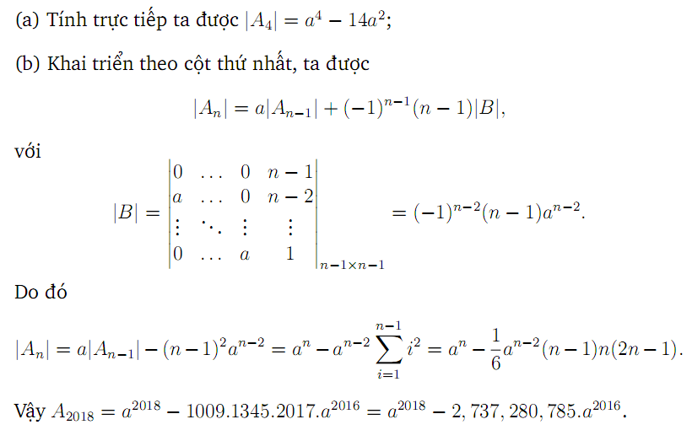

Bài 7: (Olympic 2017)
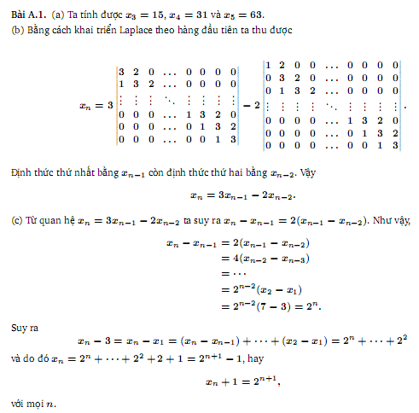

Bài 8: (Olympic 2016)
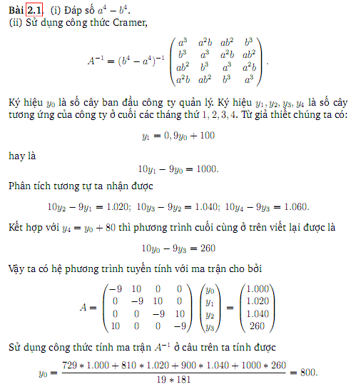
Bài 9: (ĐH Kiến Trúc Hà Nội 2018)
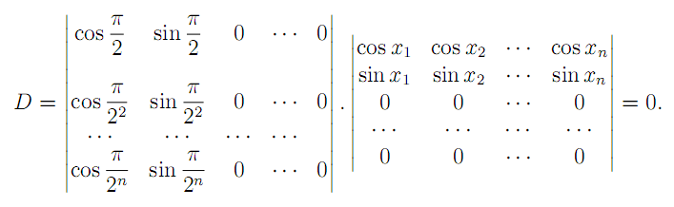

Bài 10: (ĐH Kiến Trúc Hà Nội 2018)
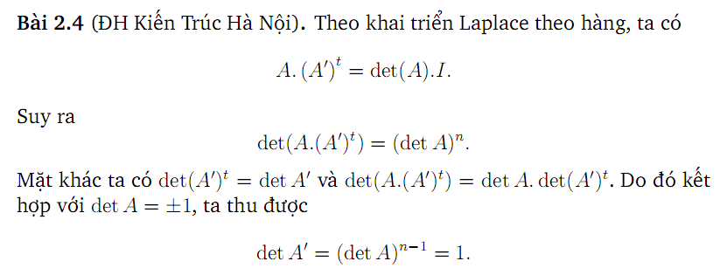
Bài 11: (HV Kĩ thuật Quân sự 2018)
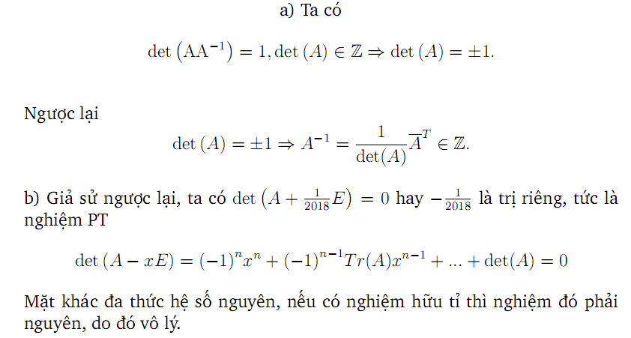
Bài 12: (Trường Sĩ quan Không quân 2018)
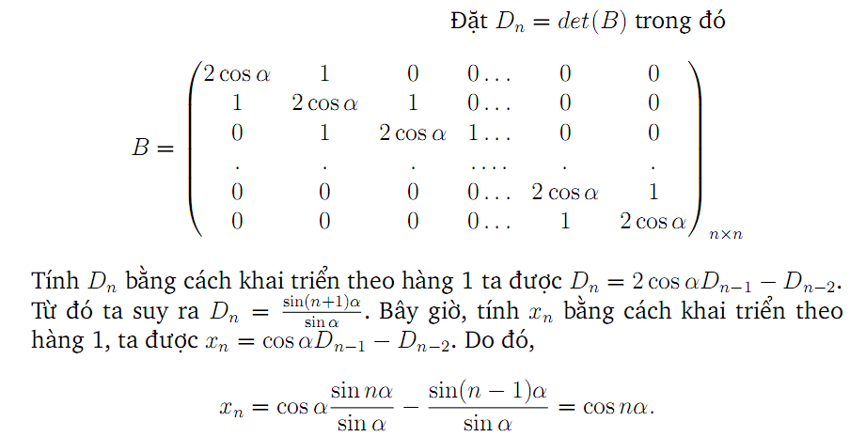

Bài 13: (ĐH Hàng Hải Việt Nam 2017)
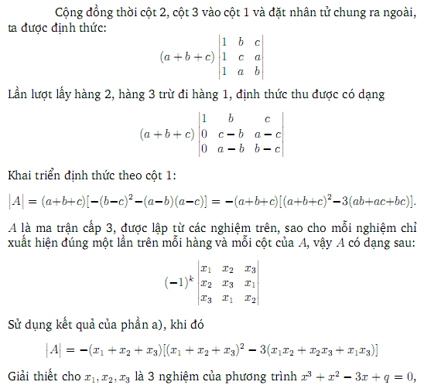
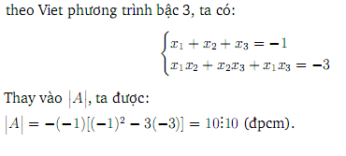
Bài 14: (ĐH Phòng cháy chữa cháy 2017
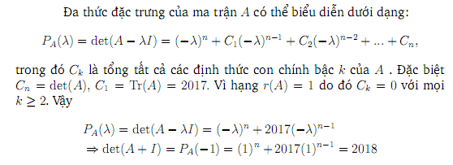

Bài 15: (ĐH Xây Dựng Hà Nội 2017)
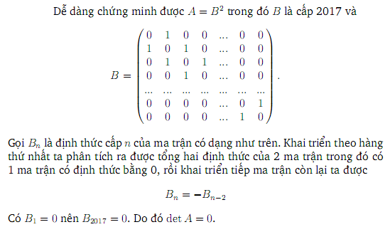
Bài 16: (ĐH Quy Nhơn 2017)
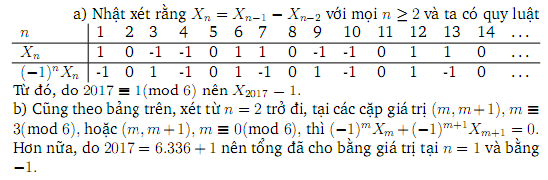
Bài 17: (ĐH Tây Bắc 2016)
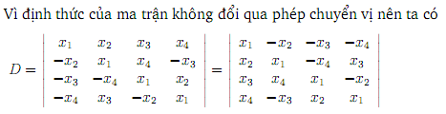
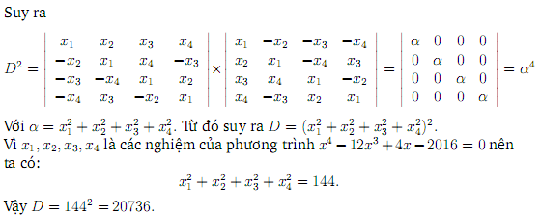
Bài 18: (ĐH An Giang 2016)
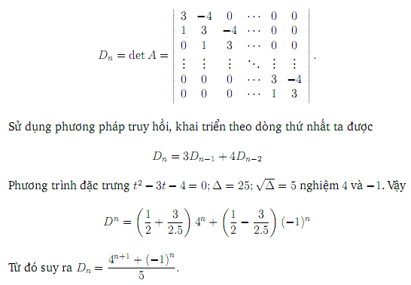
Bài 19: (ĐH Đồng Tháp 2016)

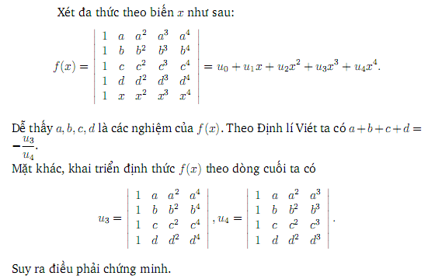

Bài 20: (ĐH Công Nghiệp Thực Phẩm 2016)

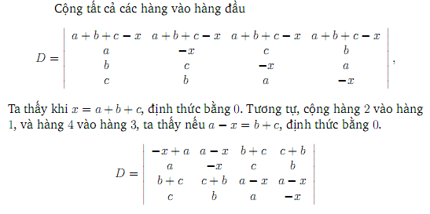
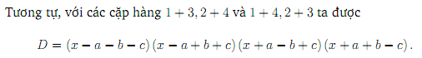

CHUYÊN ĐỀ: TỔ HỢP

PHẦN I: PHƯƠNG PHÁP GIẢI
Các dạng bài thường gặp:
- Dạng tính số cách chọn:
- Hoán vị: Cho $n$ phần tử khác nhau. Sắp xếp $n$ phần tử theo mỗi thứ tự khác nhau, ta được 1 hoán vị. Số các hoán vị là $P\left(n\right)=n!.$
- Chỉnh hợp: Cho $n$ phần tử khác nhau. Chọn ra $k$ phần tử $(k≤n)$ và sắp xếp theo mỗi thứ tự khác nhau, ta được một chỉnh hợp chập $k$ của $n$. Số chỉnh hợp chập $k$ của $n$ là $A_{n}^{k}=\frac{n!}{\left(n-k\right)!}$.
- Tổ hợp: Cho $n$ phần tử khác nhau. Chọn ra $k$ phần tử $(k≤n)$ và không quan trọng thứ tự, ta được một tổ hợp chập $k$ của $n$. Số tổ hợp chập $k$ của $n$ là $C_{n}^{k}=\frac{n!}{k!.\left(n-k\right)!}$.
- Dạng toán chứng minh:
- Nguyên lí Dirilet: Xếp $n$ vật vào $k$ ngăn kéo, thì tồn tại ít nhất 1 ngăn kéo chứa $\left[\frac{n}{k}\right]+1$ vật (với $n$ không chia hết cho $k$).
- Phương pháp phản chứng

PHẦN II: BÀI TẬP ĐỀ NGHỊ
Bài 1: (Đề thi chính thức Olympic 2018) Cho trước 6 điểm phân biệt trên một đường tròn.
- Chia 6 điểm đó thành ba cặp và nối hai điểm trong mỗi cặp bởi một dây cung. Hỏi có bao nhiêu cách chia sao cho không có hai dây cung nào cắt nhau?
- Đánh số các điểm đó lần lượt từ $1,2,…,6$. Mỗi dây cung nối hai điểm bất kỳ được gán với giá trị tuyệt đối của hiệu các số ở hai đầu mút. Chọn ra 3 dây cung, đôi một không có đầu mút chung, rồi lấy tổng của các số gán với các dây cung đó. Hỏi giá trị lớn nhất của tổng nhận được bằng bao nhiêu?
Bài 2: (Đề thi chính thức Olympic 2017) Ông V trồng 30 cây xoan dọc theo rìa xung quanh một mảnh vườn $20m×40m$, cạnh dài $AD=BC=40m$, khoảng cách giữa hai cây cạnh nhau là $4m$. Đến khi cây đủ độ tuổi khai thác, ông V muốn chặt một số cây để bán. Hỏi ông V có bao nhiêu phương án chặt cây nếu:
- Ông V muốn chặt 2 cây không cạnh nhau trong số 11 cây trên cạnh BC?
- Ông V muốn chặt 4 cây trong số 30 cây mà không có 3 cây liên tiếp nào bị chặt?
- Ông V muốn chặt 5 cây trong số 30 cây mà giữa hai cây bị chặt bất kỳ (tính cả thuận và ngược chiều kim đồng hồ) luôn có ít nhất hai cây không bị chặt?
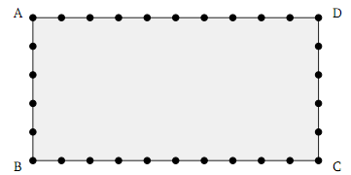
Bài 3: (Đề thi chính thức Olympic 2016) Xét mảng $16×16$ tạo thành từ các dãy điểm như Hình dưới (khoảng cách giữa các hàng và cột là 1 đơn vị)
- Tìm số hình vuông với đỉnh trên mảng và có diện tích bằng 4.
- Tìm số hình vuông với đỉnh trên mảng và có diện tích bằng 25.

Bài 4: (ĐH Giao thông vận tải 2018) Một kỹ sư có một cuộn dây điện có độ dài 2018m. Người đó cần phải chia nhỏ cuộn dây thành 351 đoạn với 100 đoạn dài 10m, 250 đoạn dài 4m và một đoạn dài 18m. Hãy cho biết kỹ sư đó có bao nhiêu cách để chia cuộn dây điện theo đúng yêu cầu trên.

Bài 5: (ĐH Phạm Văn Đồng 2016)
- Có bao nhiêu số tự nhiên có 9 chữ số trong đó có 3 chữ số lẻ khác nhau và 3 chữ số chẵn khác nhau mà mỗi chữ số chẵn có mặt 2 lần?
- Cho hình chữ nhật ABCD có $AB=3,BC=4$. Chứng minh rằng từ 7 điểm bất kì trong hình chữ nhật ABCD luôn tìm được hai điểm mà khoảng cách giữa chúng không lớn hơn $\sqrt{5}$.
Bài 6: (ĐH Kiến Trúc Hà Nội 2018) Trong một hộp có 50 viên bi được đánh số từ 1 đến 50. Bốc ngẫu nhiên đồng thời 3 viên bi trong hộp. Hỏi có bao nhiêu cách bốc để được 3 viên bi có tổng ba số trên 3 viên bi là một số chia hết cho 3.
Bài 7: (Đề thi chính thức Olympic 2015) Giả sử mỗi điểm trong mặt phẳng được tô bằng một trong hai màu, xanh hoặc đỏ. Chứng minh rằng luôn tồn tại một hình chữ nhật có các đỉnh cùng màu.
Bài 8: (Học viện Bưu chính viễn thông 2017) Cho 6 điểm trong không gian, trong không gian trong đó không có ba điểm nào là thẳng hàng. Vẽ 15 đoạn thẳng nối giữa chúng và tô màu xanh hoặc đỏ những đoạn thẳng này. Chứng minh rằng tồn tại một tam giác tạo bởi các đoạn thẳng ấy có tất cả các cạnh đều cùng màu.
Bài 9: (ĐH Phạm Văn Đồng 2017) Xung quanh một bờ hồ hình tròn có 17 cây cau cảnh. Người ta dự định chặt bớt 4 cây sao cho không có 2 cây nào kề nhau bị chặt. Hỏi có bao nhiêu cách thực hiện khác nhau.
Bài 10: (ĐH Giao thông vận tải 2017) Một quần đảo có 9 hòn đảo. Từ mỗi đảo trong số đó, ta luôn di chuyển được tới 4 đảo khác trong 8 đảo còn lại bằng đường hàng không (với các tuyến bay 2 chiều, trực tiếp hoặc gián tiếp). Chứng minh rằng với 2 đảo bất kỳ của quần đảo, ta luôn di chuyển được bằng đường hàng không từ một đảo đến đảo còn lại).
Bài 11: (ĐH Sư Phạm Hà Nội 2 2017) Chứng minh rằng mọi hệ bất kì gồm 2018 đa thức trên trường số thực có bậc không quá 2016, luôn tồn tại ít nhất một đa thức mà nó có thể biểu diễn như là tổng của các đa thức còn lại cùng với các hệ số thực.
Bài 12: (ĐH Tân Trào 2016) Chứng minh rằng: Tù 6 số vô tỉ tùy ý luôn có thể chọn ra được 3 số, chẳng hạn $a,b,c$ sao cho $a+b,b+c,c+a$ cũng là các số vô tỉ.
Bài 13: (ĐH Công nghiệp thực phẩm 2016) Có 25 bạn nam và 25 bạn nữ cùng ngồi vào 1 bàn tròn. Chứng minh rằng luôn có một bạn ngồi cạnh hai bạn nữ.
Bài 14: (ĐH Đồng Tháp 2016) Xác định số lượng hình vuông vẽ được sao cho mọi đỉnh của hình vuông đều nằm trong mảng $16×16$ tạo thành từ các dãy điểm như Hình dưới.


PHẦN III: LỜI GIẢI
Bài 1: (Đề thi chính thức Olympic 2018)
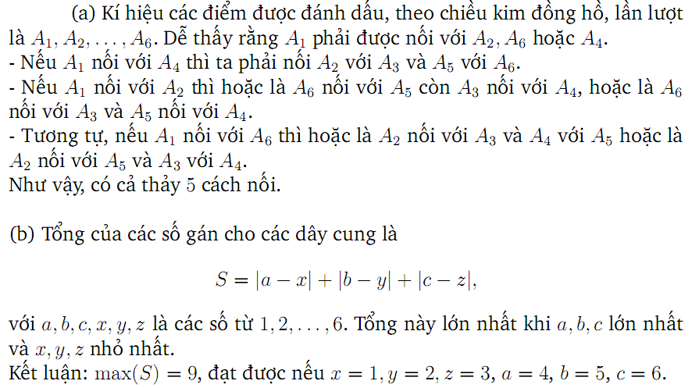
Bài 2: (Đề thi chính thức Olympic 2017)
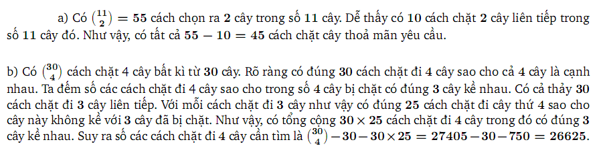
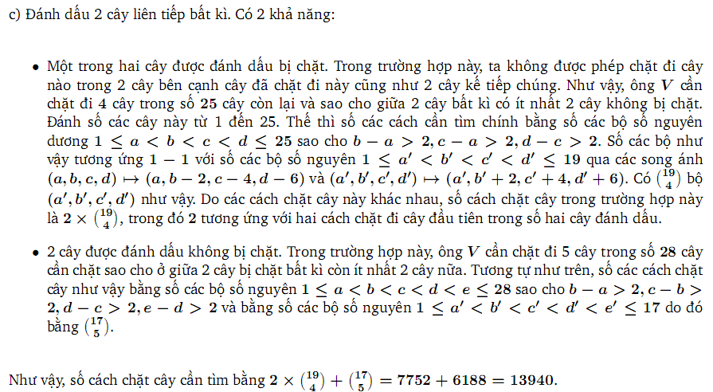
Bài 3: (Đề thi chính thức Olympic 2016)
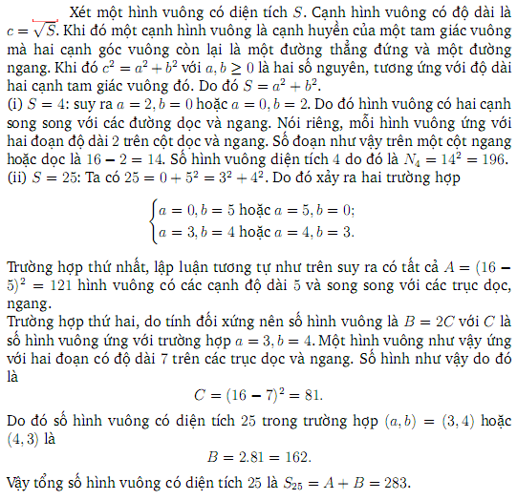
Bài 4: (ĐH Giao thông vận tải 2018)
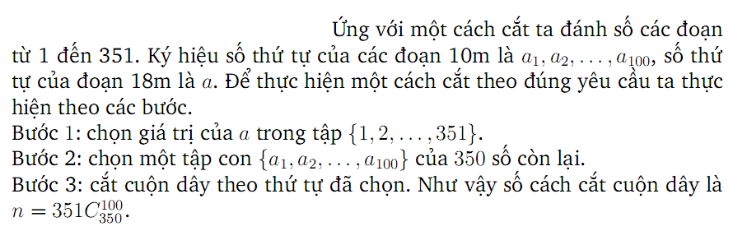

Bài 5: (ĐH Phạm Văn Đồng 2016)
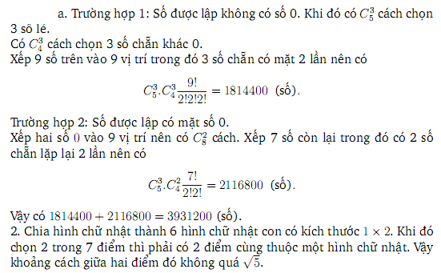
Bài 6: (ĐH Kiến Trúc Hà Nội 2018)
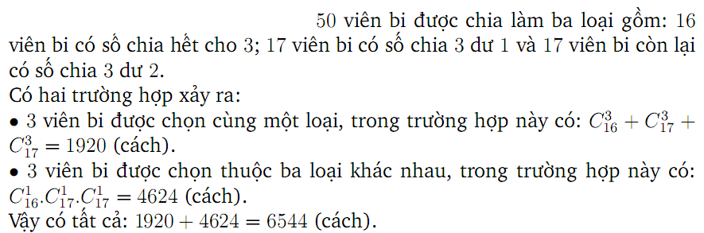
Bài 7: (Đề thi chính thức Olympic 2015)
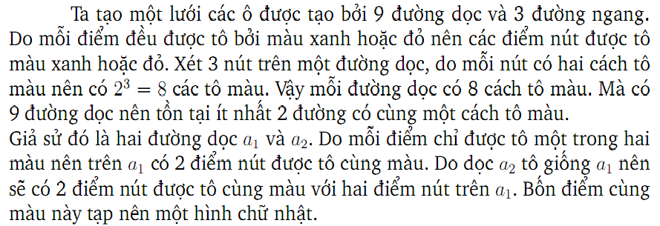

Bài 8: (Học viện Bưu chính viễn thông 2017)
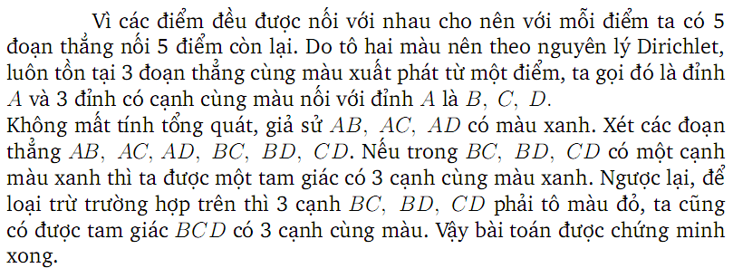
Bài 9: (ĐH Phạm Văn Đồng 2017)
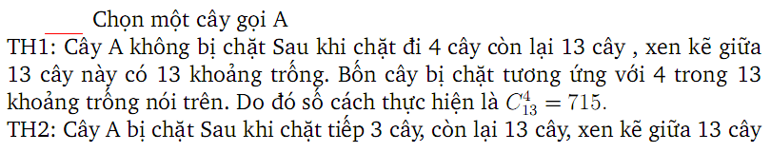
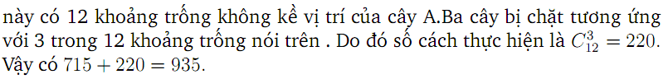
Bài 10: (ĐH Giao thông vận tải 2017)
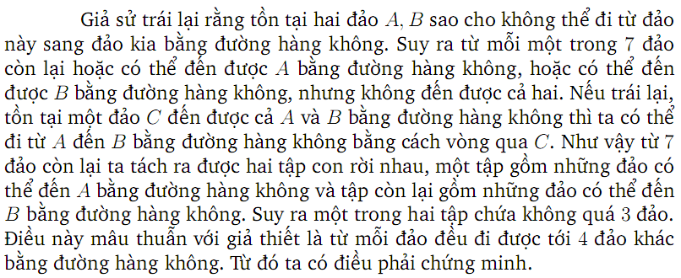
Bài 11: (ĐH Sư Phạm Hà Nội 2 2017)
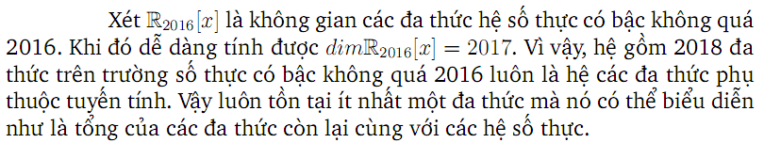
Bài 12: (ĐH Tân Trào 2016)
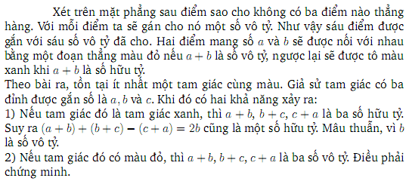
Bài 13: (ĐH Công nghiệp thực phẩm 2016)
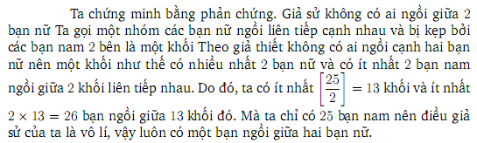
Bài 14: (ĐH Đồng Tháp 2016)
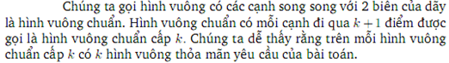
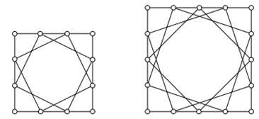
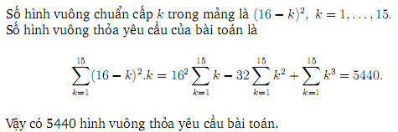

CHUYÊN ĐỀ: HỆ PHƯƠNG TRÌNH TUYẾN TÍNH

PHẦN I: PHƯƠNG PHÁP GIẢI VÀ TÍNH CHẤT HỆ PHƯƠNG TRÌNH
Các dạng bài thường gặp:
- Giải hệ phương trình 3 ẩn, 4 ẩn: thường hỏi dưới dạng bài toán thực tế.
- Dùng ma trận nghịch đảo nếu hệ là hệ Cramer.
- Phương pháp khử Gauss: Biến đổi sơ cấp theo hàng để đưa về dạng ma trận bậc thang,
- Phương pháp khử Gauss-Jordan: Biến đổi sơ cấp theo hàng để đưa về dạng ma trận đường chéo.
- Biện luận hệ phương trình thuần nhất:
- Hệ có nghiệm không tầm thường $⇔\det{A}=0$
- Hệ chỉ có nghiệm tầm thường $⇔\det{A}≠0$
- Bài toán liên quan đến chiều của không gian nghiệm:
- Cho hệ $Ax=B$ với $A∈M_{m×n}(R)$ (tức là hệ gồm $m$ phương trình và $n$ ẩn). Gọi $N$ là chiều của không gian nghiệm. Khi đó:
$$\dim{N}+r\left(A\right)=n$$
$$(\dim{N}+số phương trình=số ẩn)$$

PHẦN II: BÀI TẬP ĐỀ NGHỊ
Bài 1: (Đề thi chính thức Olympic 2018) Cho ma trận
$$A=\left(\begin{matrix}\begin{matrix}2 \\ 6\end{matrix} \\ \begin{matrix}1 \\ 1\end{matrix}\end{matrix} \begin{matrix}\begin{matrix}2 \\ 1\end{matrix} \\ \begin{matrix}6 \\ 1\end{matrix}\end{matrix} \begin{matrix}\begin{matrix}2 \\ 1\end{matrix} \\ \begin{matrix}1 \\ 6\end{matrix}\end{matrix} \begin{matrix}\begin{matrix}-3 \\ -4\end{matrix} \\ \begin{matrix}-4 \\ -4\end{matrix}\end{matrix}\right)$$
- Tính $A^{4}$.
- Chứng minh rằng hai hệ phương trình sau có cùng tập hợp nghiệm trong $R^{4}:$
$$Ax=0$$
$$\left(A+A^{2}+A^{3}+A^{4}\right)x=0$$
Bài 2: (Đề thi chính thức Olympic 2017) Giải và biện luận hệ phương trình sau theo $m:$
$$\left\{\begin{aligned}x+y+\left(1-m\right)z =2+m \\ \left(1+m\right)x-y+2z =0 \\ 2x-my+3z =2+m\end{aligned}\right.$$
Bài 3: (Đề thi chính thức Olympic 2016) Cho $a,b$ là các số thực và
$$A=\left(\begin{matrix}\begin{matrix}-a \\ 0\end{matrix} \\ \begin{matrix}0 \\ b\end{matrix}\end{matrix} \begin{matrix}\begin{matrix}b \\ -a\end{matrix} \\ \begin{matrix}0 \\ 0\end{matrix}\end{matrix} \begin{matrix}\begin{matrix}0 \\ b\end{matrix} \\ \begin{matrix}-a \\ 0\end{matrix}\end{matrix} \begin{matrix}\begin{matrix}0 \\ 0\end{matrix} \\ \begin{matrix}b \\ -a\end{matrix}\end{matrix}\right)$$
- Tính định thức của $A.$
- Với các giá trị $a,b$ nào thì $A$ khả nghịch và trong trường hợp đó, hãy tính $A^{-1}$.
- Công ty cây xanh đô thị thực hiện Dự án thay thế các cây già cỗi và cây không đúng chủng loại bởi các cây mới. Công ty thực hiện chương trình trong 4 tháng. Trong mỗi tháng, công ty sẽ chặt bỏ 10% tổng số cây xanh trong thành phố tính tới ngày đầu tiên của tháng, đồng thời thực hiện trồng thêm một số cây xanh. Cụ thể trong tháng 1, sẽ trồng thêm 100 cây, tháng 2 trồng thêm 102 cây, tháng 3 trồng thêm 104 cây, tháng cuối trồng thêm 106 cây. Tại buổi tổng kết Dự án, người ta cho biết tổng số cây hiện tại trong thành phố đã tăng thêm 80 cây so với trước khi thực hiện Dự án. Hỏi hiện nay thành phố có bao nhiêu cây xanh?
Bài 4: (ĐH Giao thông vận tải 2018) Bốn xí nghiệp nước sạch có nhiệm vụ cung cấp nước sinh hoạt cho một thành phố. Nếu hoạt động bình thường thì tổng sản lượng hàng ngày của 4 xí nghiệp đúng bằng nhu cầu hàng ngày của cả thành phố. Nếu một ngày nào đấy, một xí nghiệp cần thực hiện công tác bảo dưỡng sửa chữa hệ thống sản xuất theo định kỳ thì sản lượng của xí nghiệp đó được hạ xuống mức 50% sản lượng hàng ngày và nếu ba xí nghiệp còn lại được sắp xếp theo sản lượng hàng ngày từ cao đến thấp thì phải tăng sản lượng tương ứng theo các mức 20%, 15% và 10%. Trong những ngày như vậy, nếu tổng sản lượng bị thiếu hụt (tính theo 1000$m^{3}$) là 14 hoặc 56; nếu tổng sản lượng bị dư thừa (tính theo 1000$m^{3}$) là 12 hoặc 36. Hãy xác định sản lượng hàng ngày của từng xí nghiệp và nhu cầu nước sinh hoạt hàng ngày của toàn thành phố.
Bài 5: (ĐH Kiến Trúc Hà Nội 2018) Cho $n$ là một số tự nhiên lớn hơn 1 và cho các số nguyên $\left\{a_{ij}:1≤j,j≤n\right\}$. Hãy giải hệ phương trình tuyến tính sau:
$$\left\{\begin{aligned}\frac{1}{2}x_{1}=a_{11}x_{1}+a_{12}x_{2}+…+a_{1n}x_{n} \\ \frac{1}{2^{2}}x_{2}=a_{21}x_{1}+a_{22}x_{2}+…+a_{2n}x_{n} \\ …… \\ \frac{1}{2^{n}}x_{n}=a_{n1}x_{1}+a_{n2}x_{2}+…+a_{nn}x_{n}\end{aligned}\right.$$
Bài 6: (HV Kỹ thuật Quân sự 2018) Cho $A∈M_{n}\left(R\right), n∈N^{*}$ thỏa $A^{2017}≠O,A^{2018}=O$.
- Chứng minh rằng hai hệ phương trình sau có cùng tập nghiệm:
$$Ax=0$$
$$\left(A+A^{2}+…+A^{2017}\right)x=0$$
- Chứng minh rằng $r\left(A\right)=r\left(A+A^{2}+…+A^{2017}\right)$
Bài 7: (ĐH Sư Phạm Kỹ thuật Vĩnh Long 2017) Giải hệ phương trình:
$$\left\{\begin{aligned}20172017x+20172017y+20182018z+20172017t=0 \\ 20172017x+20162016y+20192019z+20162016t=0 \\ 20192019x+20152015y+20182018z+20172017t=0 \\ 20202020x+20162016y+20202020z+20192019t=0\end{aligned}\right.$$
Bài 8: (ĐH Hàng Hải Việt Nam 2017) Nhốt 100 con côn trùng vào 4 phòng có đường thông nhau như hình vẽ dưới đây. Giả sử trong một phút không có con côn trùng nào có thể ghé thăm nhiều hơn hai phòng từ phòng nó đang ở và có 40% công trùng ở mỗi phòng không di chuyển sang phòng khác. Ngoài ra, số côn trùng di chuyển từ mỗi phòng sang các phòng lân cận theo tỉ lệ đều nhau, chẳng hạn từ phòng P3 thì có một nửa sang phòng P2 và một nửa sang phòng P4.
- Biết rằng sau 1 phút, số côn trùng ở P1, P2, P3, P4 lần lượt là 12, 25, 26, 37. Xác định số côn trùng ở mỗi phòng lúc ban đầu.
- Biết số công trùng ở P1, P2, P3, P4 lúc ban đầu tương ứng là 20, 20, 20, 40. Xác định số côn trùng ở mỗi phòng sau 1 phút.
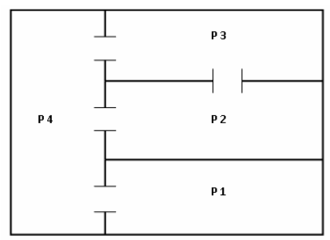
Bài 9: (ĐH Kỹ thuật Hậu Cần CAND 2016) Cho các số nguyên $\left\{a_{ij}\right\},\left(i,j=1,2,…,n\right)$. Giải hệ phương trình:
$$\left\{\begin{aligned}a_{11}x_{1}+a_{12}x_{2}+…+a_{1n}x_{n}=\frac{1}{2016}x_{1} \\ a_{21}x_{1}+a_{22}x_{2}+…+a_{2n}x_{n}=\frac{1}{2016}x_{2} \\ …… \\ a_{n1}x_{1}+a_{n2}x_{2}+…+a_{nn}x_{n}=\frac{1}{2016}x_{n}\end{aligned}\right.$$
Bài 10: (ĐH Phạm Văn Đồng 2016) Cho $A=(a_{ij})∈M_{2016}(R)$ thỏa mãn $A^{2}=-A.$ Giải hệ phương trình tuyến tính sau:
$$\left\{\begin{aligned}a_{11}x_{1}+a_{12}x_{2}+…+a_{1,2016}x_{2016}=x_{1} \\ a_{21}x_{1}+a_{22}x_{2}+…+a_{2,2016}x_{2016}=x_{2} \\ …… \\ a_{2016,1}x_{1}+a_{2016,2}x_{2}+…+a_{2016,2016}x_{2016}=x_{2016}\end{aligned}\right.$$
Bài 11: (ĐH Nông Lâm Huế 2016) Tìm $a$ để hệ có nghiệm tầm thường
$$\left\{\begin{aligned}ax_{1}+x_{2}+…+x_{2015}+x_{2016}=0 \\ x_{1}+ax_{2}+…+x_{2015}+x_{2016}=0 \\ …… \\ x_{1}+x_{2}+…+{ax}_{2015}+x_{2016}=0 \\ x_{1}+x_{2}+…+x_{2015}+ax_{2016}=0\end{aligned}\right.$$
Bài 12: (ĐH Giao thông vận tải 2016) Một công ty cây xanh đô thị thực hiện một chương trình thay thế các cây già cỗi và cây không đúng chủng loại bởi các cây mới. Công ty thực hiện chương trình trong 6 tháng. Tháng 1, chặt bỏ 5% số cây do mình quản lí và trồng 200 cây mới. Tháng 2, chặt bỏ 5% tổng số cây ở cuối tháng 1 (bao gồm cả cây cũ và mới) và trồng 205 cây mới. Các tháng thứ 3, 4, 5, 6 công ty chặt 5% tổng số cây ở cuối tháng trước đó và trồng mới số cây tương ứng là 210, 215, 220, 225. Sau 6 tháng chương trình kết thúc, thì tổng số cây do công ty quản lí tăng thêm 600 cây so với lúc chưa thực hiện chương trình. Hãy tính số cây của công ty quản lí sau khi thực hiện xong chương trình.
Bài 13: (ĐH Sư Phạm Hà Nội 2 2015) Giải hệ phương trình sau:
$$\left\{\begin{aligned}x_{1}+2^{2}x_{2}+…+{2014}^{2014}x_{2014}=\frac{1}{14}x_{1} \\ 2x_{1}+3^{2}x_{2}+…+{2015}^{2014}x_{2014}=\frac{1}{14}x_{2} \\ … \\ 2014x_{1}+{2015}^{2}x_{2}+…+{4027}^{2014}x_{2014}=\frac{1}{14}x_{2014}\end{aligned}\right.$$
Bài 14: (ĐH Sư Phạm Huế 2015) Chứng minh hệ phương trình tuyến tính có nghiệm với mọi $a,b,c,d$.
$$\left\{\begin{aligned}ax_{1}+bx_{2}+cx_{3}+dx_{4}=a \\ -bx_{1}+ax_{2}+dx_{3}-cx_{4}=b \\ -cx_{1}-dx_{2}+ax_{3}+bx_{4}=c \\ -dx_{1}+cx_{2}-bx_{3}+ax_{4}=d\end{aligned}\right.$$
Bài 15: (Đề chính thức 2019- Bảng A) Một nhà máy sản xuất 5 loại sản phẩm A, B, C, D, E. Mỗi loại phải qua 5 công đoạn cắt, gọt, đóng gói, trang trí và dán nhãn với thời gian cho mỗi công đoạn như trong bảng sau:
 | Cắt | Gọt | Đóng gói | Trang trí | Dán nhãn
Sản phẩm A | 1 | 1 | 1 | 1 | 1
Sản phẩm B | 4 | 3 | 3 | 2 | 1
Sản phẩm C | 8 | 12 | 6 | 3 | 1
Sản phẩm D | 12 | 15 | 10 | 4 | 1
Sản phẩm E | 20 | 24 | 10 | 5 | 1
Các bộ phận cắt, gọt, đóng gói, trang trí và dán nhãn có số giờ công tối đa trong một tuần lần lượt là 180, 220, 120, 60, 20 giờ. Trong thiết kế ban đầu của nhà máy có phương án về số lượng mỗi loại sản phẩm nhà máy sản xuất trong một tuần để sử dụng hết công suất các bộ phận. Tính số lượng mỗi loại sản phẩm được sản xuất trong một tuần theo phương án đó.
Giải: Gọi số sản phẩm của từng loại A, B, C, D, E lần lượt là $x_{1}, x_{2},x_{3},x_{4},x_{5}$. Để sử dụng hết công suất của nhà máy thì:
$$\left\{\begin{aligned}x_{1}+4x_{2}+8x_{3}+12x_{4}+20x_{5}=180 \\ x_{1}+3x_{2}+12x_{3}+{15x}_{4}+24x_{5}=220 \\ x_{1}+3x_{2}+6x_{3}+10x_{4}+10x_{5}=120 \\ x_{1}+2x_{2}+3x_{3}+4x_{4}+5x_{5}=60 \\ x_{1}+x_{2}+x_{3}+x_{4}+x_{5}=20\end{aligned}\right.$$
Sử dụng phép thế đưa ma trận hệ phương trình về dạng bậc thang. Giải hệ ta được:
$$x_{1}=x_{2}=x_{3}=x_{4}=x_{5}=4$$
Bài (ĐH Bách Khoa TP HCM 2019) Giả sử có 1000 người sử dùng mạng điện thoại Viettel (V), Mobile (M), Vinaphone (V). Biết rằng sau mỗi tháng, trong số những người dùng V có 10% chuyển sang dùng M và 20% chuyển sang dùng N; trong số những người dùng M có 15% chuyển sang dung V và 10% chuyển sang dung N; trong số những người dung N có 20% chuyển sang dung V và 5% chuyển sang dung M.
a. Giả sử ban đầu cả 1000 người này đều dung V. Hỏi sau 3 tháng, số lượng khách hàng dung mỗi loại mạng điện thoại là bao nhiêu?
b. Hỏi thời điểm ban đầu, số lượng dung mỗi loại mạng di động là bao nhiêu để cho qua mỗi tháng, số lượng khách hàng ở mỗi nhà mạng là không đổi? Biết rằng, tổng số khách hàng dung 3 loại mạng luôn là 1000 và không có khách hàng mới nào và không có khách hàng nào bỏ dung. Kết quả được làm tròn đến số nguyên.

PHẦN III: LỜI GIẢI
Bài 1: (Đề thi chính thức Olympic 2018)
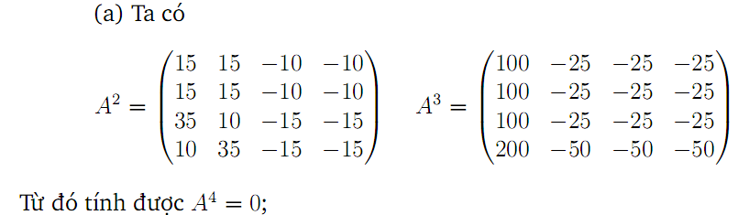
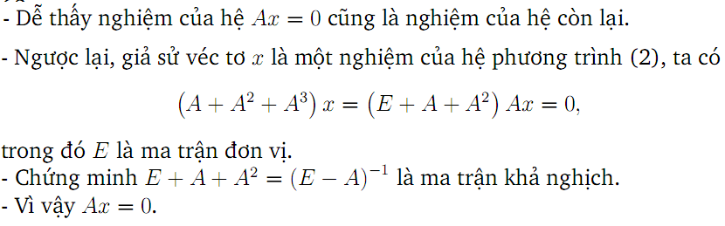
Bài 2: (Đề thi chính thức Olympic 2017)
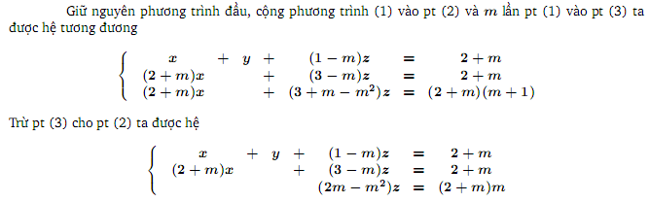
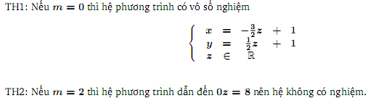
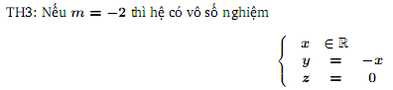
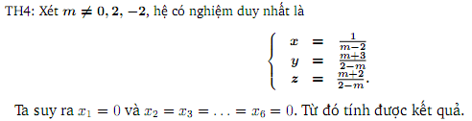
Bài 3: (Đề thi chính thức Olympic 2016)


Bài 4: (ĐH Giao thông vận tải 2018)
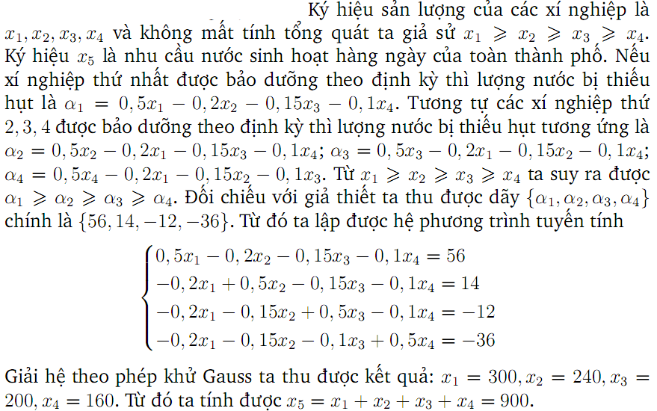
Bài 5: (ĐH Kiến Trúc Hà Nội 2018)
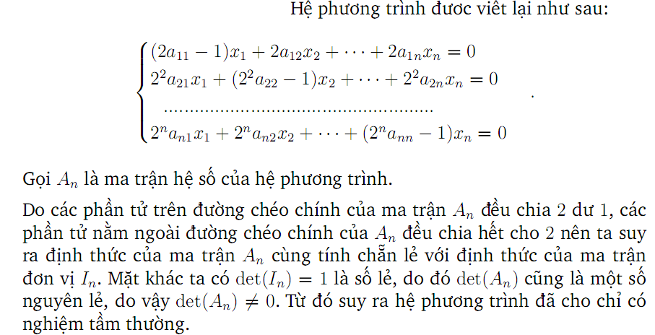
Bài 6: (HV Kỹ thuật Quân sự 2018)
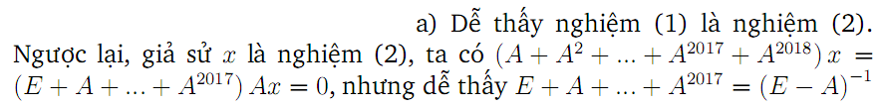
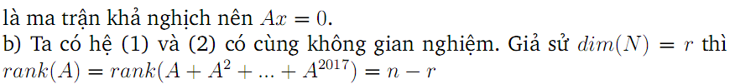

Bài 7: (ĐH Sư Phạm Kỹ thuật Vĩnh Long)
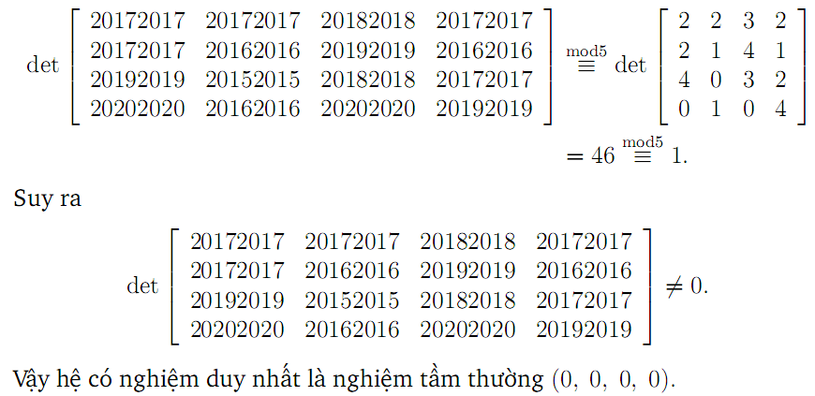
Bài 8: (ĐH Hàng Hải Việt Nam 2017)
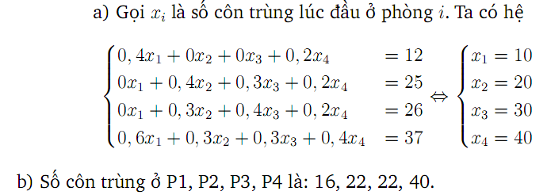
Bài 9: (ĐH Kỹ thuật Hậu Cần CAND 2016)
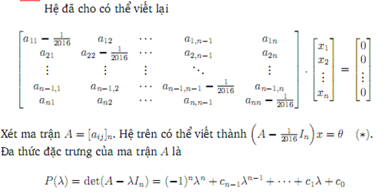
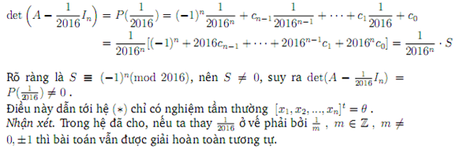
Bài 10: (ĐH Phạm Văn Đồng 2016)
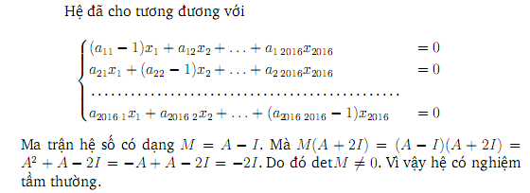
Bài 11: (ĐH Nông Lâm Huế 2016)
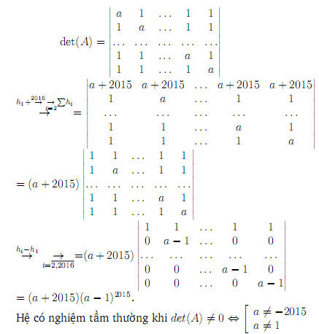
Bài 12: (ĐH Giao thông vận tải 2016)
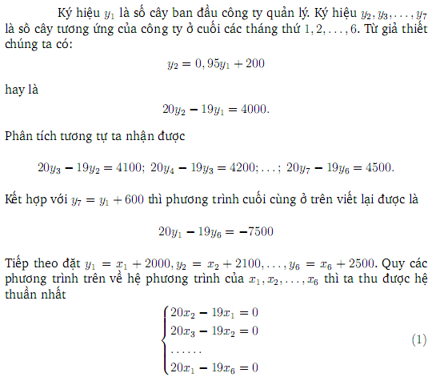
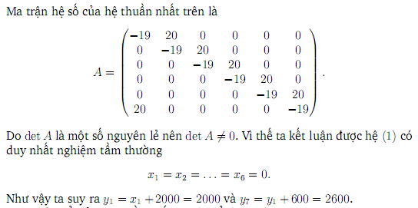
Bài 14: (ĐH Sư Phạm Huế 2015)
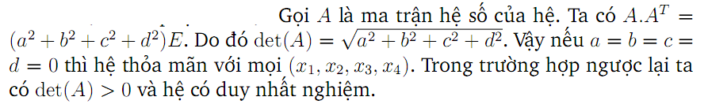

CHUYÊN ĐỀ: MA TRẬN

PHẦN I: CÁC DẠNG BÀI THƯỜNG GẶP
Các dạng bài toán thường gặp:
  - Tính lũy thừa ma trận
  - Chứng minh ma trận khả nghịch
  - Ma trận lũy linh
  - Hạng của ma trận
  - Vết của ma trận
  - Phép toán ma trận
Dạng 1: Tính lũy thừa ma trận
Phương pháp:
- Tính lũy thừa ma trận cấp 2, 3: Dùng công thức Halminton – Cayley:
Ma trận $A$ là nghiệm của phương trình đặc trưng:
$$P\left(λ\right)={\left(-λ\right)}^{n}+C_{1}.{\left(-λ\right)}^{n-1}+C_{2}.{\left(-λ\right)}^{n-2}+…+C_{n}$$
Với $C_{k}$ là tổng các định thức con cấp $k$ trên đường chéo chính (có tất cả $C_{n}^{k}$ định thức như vậy). Đặc biệt, $C_{1}=tr\left(A\right), C_{n}=\det{A}$.
- Tính lũy thừa ma trận cấp cao: Dùng phương pháp quy nạp.
Bài 1: Cho $A=\left(\begin{matrix}4 & -2 \\ 1 & 1\end{matrix}\right)$. Tính $A^{n}.$
Giải: Đa thức đặc trưng là:
$$t^{2}-5t+6=0$$
Phương trình có hai nghiệm phân biệt là $t=2,t=3$.
Theo Định lí về phép chia đa thức, tồn tại đa thức $Q(t)$ và các số $p,q$ sao cho:
$$t^{n}=\left(t^{2}-5t+6\right).Q\left(t\right)+pt+q (1)$$
Lần lượt thay $t=2,t=3$ vào biểu thức $(1)$ ta thu được:
$$\left\{\begin{aligned}2p+q=2^{n} \\ 3p+q=3^{n} \end{aligned}\right.⇔\left\{\begin{aligned}p={3^{n}-2}^{n} \\ q=6\left({3^{n-1}-2}^{n-1}\right)\end{aligned}\right.$$
Từ đó ta được:

$$A=\left(3^{n}-2^{n}\right)A-\left({2.3}^{n}-{3.2}^{n}\right)I=\left(\begin{matrix}{2.3}^{n}-2^{n} & -2\left(3^{n}-2^{n}\right) \\ 3^{n}-2^{n} & -3^{n}+2^{n+1}\end{matrix}\right)$$
Bài 2: Cho $A=\left(\begin{matrix}3 & -1 \\ 1 & 1\end{matrix}\right)$. Tính $A^{n}$.
Giải: Đa thức đặc trưng là:
$$t^{2}-4t+4=0$$
Phương trình có hai nghiệm kép là $t=2.$
Khi đó ta có:
$$t^{n}={\left(t-2\right)}^{2}.Q\left(t\right)+pt+q$$
Đạo hàm hai vế theo $t$ ta được:
$$n.t^{n-1}=2\left(t-2\right)Q\left(t\right)+{\left(t-2\right)}^{2}Q\left(t\right)+p$$
Lần lượt thay $t=2$ vào hai biểu thức trên ta có:
$$\left\{\begin{aligned}2^{n}=2p+q \\ n.2^{n-1}=p\end{aligned}\right.⇔\left\{\begin{aligned}p=n.2^{n-1} \\ q=-\left(n-1\right)2^{n}\end{aligned}\right.$$
Từ đó ta thu được:
$$A^{n}=n.2^{n-1}A-\left(n-1\right).2^{n}I=\left(\begin{matrix}\left(n+2\right).2^{n-1} & n.2^{n-1} \\ n.2^{n-1} & -\left(n-2\right).2^{n-1}\end{matrix}\right)$$
Bài 3: (Đề thi Olympic 2018) Người ta khảo sát một mô hình di cư dân số giữa hai vùng đô thị và nông thôn với quy luật như sau: Hằng năm, có 50% dân số vùng nông thôn chuyển về vùng đô thị và đồng thời có 25% dân số vùng đô thị chuyển về vùng nông thôn sinh sống. Giả sử $x,y$ tương ứng là số dân vùng nông thôn và vùng đô thị ở thời điểm ban đầu $\left(x,y>0\right).$
- Hỏi sau $k$ năm dân số của vùng nông thôn và vùng đô thị là bao nhiêu?
- Giả sử ban đầu số người sống ở nông thôn và đô thị là bằng nhau. Có thể đến lúc nào đó dân số của vùng đô thị vượt quá 80% tổng dân số của cả hai vùng không? Giải thích?
Bài 4: (ĐH Mỏ Địa chất 2018) Cho hai số thực dương $a,b>0$ và
$A=\left(\begin{matrix}a+b & a-b \\ a-b & a+b\end{matrix}\right)$.
Tìm ma trận vuông $B$ sao cho $B^{8}=A$.
Bài 5: (ĐH Sư Phạm Vĩnh Long 2018) Cho $A$ là ma trận tam giác trên cấp $n$.
- Khi $n=2$. Chứng minh rằng nếu $A^{2018}=O$ thì $A^{2}=O.$
- Khi $n=3$. Mệnh đề sau đây đúng hay sai: “Nếu $A^{2018}=O$ thì $A^{3}=O$”.
Bài 6: (Đề thi Olympic 2009) Tồn tại hay không ma trận vuông cấp 2 thỏa mãn:
$$A^{2010}=\left(\begin{matrix}-1 & 0 \\ 0 & -1-e\end{matrix}\right)$$
trong đó $e$ là hằng số dương.
Bài 7: Cho $A=\left(\begin{matrix}\frac{1}{2} & 1 & 1 \\ 0 & \frac{1}{3} & 1 \\ 0 & 0 & \frac{1}{6}\end{matrix}\right)$. Tính $\lim_{n⟶∞}{a_{ij}(n)}$ với $i,j=1,2,3$ biết:
$$A^{n}=\left(\begin{matrix}a_{11}\left(n\right) & a_{12}\left(n\right) & a_{13}\left(n\right) \\ a_{21}\left(n\right) & a_{22}\left(n\right) & a_{23}\left(n\right) \\ a_{31}\left(n\right) & a_{32}\left(n\right) & a_{33}\left(n\right)\end{matrix}\right)$$
Bài 8: (ĐH Hàng Hải 2018) Cho ma trận $A=\left(\begin{matrix}1 & -2 & 1 \\ -1 & 1 & 0 \\ -2 & 0 & 1\end{matrix}\right)$. Tính $A^{n}$.
Bài 9: (ĐH Sư Phạm Hà Nội 2 2018) Cho $A=\left(\begin{matrix}a & b \\ b & c\end{matrix}\right)∈Mat\left(2,R\right)$ có định thức khác 0. Chứng minh rằng tồn tại hai ma trận vuông cấp 2 là $P,Q$ có định thức bằng 0 và hai số thực $α,β≠0$ sao cho:
$$A^{n}=α^{n}.P+β^{n}.Q,∀n≥0.$$
Bài 10: (ĐH Sư Phạm Hà Nội 2 2018) Cho ma trận vuông cấp hai $A=\left(\begin{matrix}1 & 4 \\ -1 & -3\end{matrix}\right)∈Mat\left(2,R\right)$ và đa thức
$f\left(x\right)=x^{2017}+4x∈R\left[x\right]$.
Hãy tính ma trận $f\left(A\right).$
Bài 11: (ĐH Công nghệ thông tin TP Hồ Chí Minh 2018) Cho 3 ma trận
$$A=\left(\begin{matrix}\begin{matrix}1 \\ 0\end{matrix} \\ \begin{matrix}0 \\ ⋮\end{matrix} \\ \begin{matrix}0 \\ 0\end{matrix}\end{matrix} \begin{matrix}\begin{matrix}1 \\ 1\end{matrix} \\ \begin{matrix}0 \\ ⋮\end{matrix} \\ \begin{matrix}0 \\ 0\end{matrix}\end{matrix} \begin{matrix}\begin{matrix}1 \\ 1\end{matrix} \\ \begin{matrix}1 \\ ⋮\end{matrix} \\ \begin{matrix}0 \\ 0\end{matrix}\end{matrix} \begin{matrix}\begin{matrix} \\ …\end{matrix} \\ \begin{matrix} \\ ⋮\end{matrix} \\ \begin{matrix} \\ …\end{matrix}\end{matrix} \begin{matrix}\begin{matrix}1 \\ 1\end{matrix} \\ \begin{matrix}1 \\ ⋮\end{matrix} \\ \begin{matrix}1 \\ 1\end{matrix}\end{matrix}\right);B=\left(\begin{matrix}\begin{matrix}b_{1} \\ 0\end{matrix} \\ \begin{matrix}⋮ \\ 0\end{matrix} \\ \begin{matrix}0 \\ 0\end{matrix}\end{matrix} \begin{matrix}\begin{matrix}0 \\ b_{2}\end{matrix} \\ \begin{matrix}⋮ \\ 0\end{matrix} \\ \begin{matrix}0 \\ 0\end{matrix}\end{matrix} \begin{matrix}\begin{matrix} \\ …\end{matrix} \\ \begin{matrix}⋮ \\ \end{matrix} \\ \begin{matrix}… \\ \end{matrix}\end{matrix} \begin{matrix}\begin{matrix}0 \\ 0\end{matrix} \\ \begin{matrix}⋮ \\ 0\end{matrix} \\ \begin{matrix}b_{n-1} \\ 0\end{matrix}\end{matrix} \begin{matrix}\begin{matrix}0 \\ 0\end{matrix} \\ \begin{matrix}⋮ \\ 0\end{matrix} \\ \begin{matrix}0 \\ b_{n}\end{matrix}\end{matrix}\right);C=\left(\begin{matrix}\begin{matrix}1 \\ 0\end{matrix} \\ \begin{matrix}0 \\ ⋮\end{matrix} \\ \begin{matrix}0 \\ 0\end{matrix}\end{matrix} \begin{matrix}\begin{matrix}1 \\ 1\end{matrix} \\ \begin{matrix}0 \\ ⋮\end{matrix} \\ \begin{matrix}0 \\ 0\end{matrix}\end{matrix} \begin{matrix}\begin{matrix}0 \\ 1\end{matrix} \\ \begin{matrix}1 \\ ⋮\end{matrix} \\ \begin{matrix}0 \\ 0\end{matrix}\end{matrix} \begin{matrix}\begin{matrix} \\ …\end{matrix} \\ \begin{matrix} \\ ⋮\end{matrix} \\ \begin{matrix} \\ …\end{matrix}\end{matrix} \begin{matrix}\begin{matrix}0 \\ 0\end{matrix} \\ \begin{matrix}0 \\ ⋮\end{matrix} \\ \begin{matrix}1 \\ 1\end{matrix}\end{matrix}\right)$$
Hãy tìm $A^{3}+B^{4}+C^{n-1}$.
Bài 12: (ĐH Nông Lâm Huế 2016) Cho $a∈R, I=\left(\begin{matrix}1 & 0 \\ 0 & 1\end{matrix}\right), J=\left(\begin{matrix}0 & 0 \\ 0 & 1\end{matrix}\right)$ . Xác định ma trận:
$X={\left(aI+J\right)}^{2016}+{\left(aI+K\right)}^{2016}$.
Bài 13: (ĐH Hồng Đức 2016) Tính:
$${\left(\begin{matrix}\begin{matrix}-1 \\ 1 \\ -1\end{matrix} \\ \begin{matrix}0 \\ 0 \\ 0\end{matrix}\end{matrix} \begin{matrix}\begin{matrix}-2 \\ -1 \\ -1\end{matrix} \\ \begin{matrix}0 \\ 0 \\ 0\end{matrix}\end{matrix} \begin{matrix}\begin{matrix}2 \\ -1 \\ 2\end{matrix} \\ \begin{matrix}0 \\ 0 \\ 0\end{matrix}\end{matrix} \begin{matrix}\begin{matrix}8 \\ 0 \\ 0\end{matrix} \\ \begin{matrix}-2 \\ 0 \\ -2\end{matrix}\end{matrix} \begin{matrix}\begin{matrix}1 \\ 4 \\ 1\end{matrix} \\ \begin{matrix}1 \\ 1 \\ 1\end{matrix}\end{matrix} \begin{matrix}\begin{matrix}2 \\ 2 \\ 6\end{matrix} \\ \begin{matrix}1 \\ -1 \\ 1\end{matrix}\end{matrix}\right)}^{2016}$$
Bài 14: (ĐH Công Nghiệp Thực Phẩm 2016) Cho $A$ là ma trận vuông cấp 2 và $k$ là số nguyên dương. Chứng minh rằng $A^{k}=0$ khi và chỉ khi $A^{2}=0$.

Dạng 2: Chứng minh ma trận khả nghịch
Phương pháp:
- Để chứng minh $A$ khả nghịch, ta chỉ ra có ma trận $B$ sao cho $AB=I.$
Bài 15: (ĐH Kỹ thuật Hậu Cần Công An Nhân Dân 2018) Cho các ma trận $A,B∈M_{n}(R)$ thỏa mãn $AB^{2}=A-B$. Chứng minh rằng:
- Các ma trận $I±B$ khả nghịch và tìm ${\left(I±B\right)}^{-1}$.
- $AB=BA.$
Bài 16: (ĐH Sư Phạm Kỹ thuật Hưng Yên 2018) Cho ma trận $A∈M_{n}(R)$ thỏa mãn $A^{3}=2I$. Chứng minh rằng ma trận $B=A^{2}-2A+2I$ khả nghịch.
Bài 17: (ĐH Tây Bắc 2018) Giả sử $A,B$ là các ma trận vuông cấp $n>1$ thỏa mãn các điều kiện sau:
$\left\{\begin{aligned}B^{6}=0 \\ AB=BA\end{aligned}\right.$.
Chứng minh rằng: $A$ không suy biến khi và chỉ khi $A+B$ không suy biến.
Bài 18: (ĐH Công nghệ thông tin TP Hồ Chí Minh 2017) Cho $A$ là ma trận vuông cấp $n$ với các phần tử thực và $\det{A}=1$. Gọi $P\left(λ\right)=\det{(A-}λI)$. Chứng minh rằng ma trận nghịch đảo $A^{-1}$ có tính chất:
$$\det\left(A^{-1}-λI\right)={\left(-1\right)}^{n}λ^{n}P\left(\frac{1}{λ}\right).$$
Bài 19: (ĐH Ngoại Thương 2017) Cho $A,B$ là hai ma trận vuông thỏa mãn $A^{2017}=0$ và $A+B=AB$. Chứng minh $B$ không khả nghịch.
Bài 20: (ĐH Tân Trào 2016) Chứng minh rằng: Nếu tồn tại ma trận vuông cấp $n$ với các phần tử hữu tỷ thỏa mãn $A^{-1}=I+A^{T}$ thì $n$ chẵn.
Bài 21: (ĐH Tân Trào 2016) Chứng minh rằng: Mọi ma trận vuông là khả nghịch khi và chỉ khi đa thức tối tiểu của nó có hệ số tự do khác $0$.
Đa thức tối tiểu:
Gọi $P(λ)$ là đa thức đặc trưng của ma trận $A.$Đa thức $Q(λ)$ có bậc nhỏ nhất và làm triệt tiêu $P(λ)$ là đa thức tối tiểu của $P\left(λ\right)$. Không mất tính tổng quát, luôn xét $Q(λ)$ có hệ số cao nhất là dương.
Ví dụ:
$P\left(λ\right)=-\left(λ-1\right){\left(λ+2\right)}^{2}$ thì $Q\left(λ\right)=\left(λ-1\right)\left(λ+2\right)$
$P\left(λ\right)=-{\left(λ-3\right)}^{3}$ thì $Q\left(λ\right)=λ-3$
Bài 22: (ĐH Hùng Vương 2016) Cho $A$ là một ma trận vuông cấp $n$ thỏa mãn $:$
$$I+A+A^{2}+…+A^{2016}=0$$
Chứng minh rằng $A^{2}-I$ là một ma trận khả nghịch.
Dạng 3: Ma trận lũy linh
Định nghĩa: Ma trận lũy linh là ma trận $N$ vuông sao cho $N^{k}=0$ với $k$ là số nguyên dương. Số $k$ nhỏ nhất thỏa mãn biểu thức trên gọi là bậc của ma trận lũy linh $N$.
Ví dụ:
$M=\left(\begin{matrix}0 & 1 \\ 0 & 0\end{matrix}\right)$ là ma trận lũy linh bậc 2 vì $M^{2}=O.$
$N=\left(\begin{matrix}\begin{matrix}0 \\ 0\end{matrix} \\ 0 \\ 0\end{matrix} \begin{matrix}\begin{matrix}2 \\ 0\end{matrix} \\ 0 \\ 0\end{matrix} \begin{matrix}\begin{matrix}1 \\ 1\end{matrix} \\ 0 \\ 0\end{matrix} \begin{matrix}\begin{matrix}6 \\ 2\end{matrix} \\ 3 \\ 0\end{matrix}\right)$ là ma trận lũy linh bậc 4 vì $N^{4}=O.$
Tính chất đặc trưng: Cho $N$ là ma trận lũy linh
- $N$ có giá trị riêng duy nhất là 0.
- Đa thức đặc trưng của $N$ là $λ^{n}$.
- Đa thức tối tiểu của $N$ là $λ^{k}$.
- $tr\left(N\right)=0$
- Bậc của một ma trận lũy linh luôn nhỏ hơn hoặc bằng cấp của nó.
- Định thức và vết của ma trận lũy linh luôn bằng 0.
- Một ma trận $2×2$ là lũy linh khi và chỉ khi cả định thức và vết của nó bằng 0.
- Ma trận đường chéo lũy linh duy nhất là ma trận 0.
- Nếu $M,N$là hai ma trận lũy linh và $MN=NM$ thì $M+N$ và $MN$ lũy linh.
- Nếu $N$ lũy linh thì $I+N$ khả nghịch.
- Nếu $N$ thỏa mãn $I+tN$ khả nghịch với mọi $t$ thì $N$ lũy linh.
- Mọi ma trận suy biến đều có thể viết thành tích của các ma trận lũy linh.
Bài 23: (ĐH Kỹ thuật hậu cần Công an Nhân dân 2018) Cho các ma trận $A,B∈M_{n}(R)$ thỏa mãn
$A^{2}B+BA^{2}=2ABA$.
Chứng minh rằng $(AB-BA)$ là ma trận lũy linh.
Bài 24: (Học viện Bưu chính viễn thông 2017) Cho ma trận $A$ vuông cấp $n$ và lũy linh. Chứng minh rằng với mọi ma trận $B$ khả nghịch và giao hoán với $A,$ta có:
$\det{(A+B)}=\det{(B)}$.
Bài 25: (ĐH Ngoại thương 2017) Cho $A,B$ là hai ma trận vuông cấp $n$. Giả sử tồn tại $n+1$ số thực $t_{1},t_{2},…,t_{n+1}$ sao cho $C_{i}=A+t_{i}.B$ là lũy linh. Chứng minh $A,B$ lũy linh.
Bài 26: (ĐH Công nghiệp thực phẩm 2017) Cho $A$ là ma trận vuông cấp $n$ lũy linh. Chứng minh:
- Ma trận $(I-A)$ khả nghịch.
- Hãy biểu diễn ${\left(I-A\right)}^{-1}$ qua $A$.
Bài 27: (ĐH Sư Phạm 2 2016) Cho $A∈M_{n}(R)$ là ma trận lũy linh cấp $k.$ Chứng minh:
- Hệ các ma trận $\left\{I,A,…,A^{k-1}\right\}$ là độc lập tuyến tính.
- $rank\left(A+A^{2}+…+A^{2014}\right)=rank\left(A+A^{2}+…+A^{2015}\right).$
Bài 28: (ĐH Bách Khoa Hà Nội 2016) Cho các ma trận $A,B$ vuông cấp $n$ thỏa mãn $A$ là ma trận khả nghịch và $A^{2}-B=AB$.
- Ma trận B có thể lũy linh không?
- Chứng minh $AB=BA.$
Dạng 4: Hạng của ma trận
Phương pháp:
- Kiểm tra $\det{A}=0$ hay $≠0.$
- Kiểm tra định thức cấp $n-1$.

Bài 29: (Đề thi Olympic 2016) Cho $a,b,c$ là nghiệm của phương trình $x^{3}-2015x+4=0$. Tìm hạng của ma trận sau:
$$A=\left(\begin{matrix}a & b & c \\ c & a & b \\ b & c & a\end{matrix}\right)$$
Bài 30: (ĐH Kỹ thuật hậu cần Công an Nhân dân 2016) Cho các ma trận $P,Q∈M_{n}(R)$ và các số $a,b∈R$ thỏa mãn:
$$P^{2}+\left(2a-1\right)P+a\left(a-1\right)I=O$$
$$Q^{2}+\left(2b-1\right)Q+b\left(b-1\right)I=O$$
Và ma trận $P+Q+\left(a+b-1\right)I$ khả nghịch. Chứng minh:
$$rank\left(P+aI\right)=rank\left(Q+bI\right)$$
Bài 31: (ĐH Sư Phạm Hà Nội 2 2018) Cho $A$ là ma trận vuông cấp $n$. Phần bù đại số của phần tử $a_{ij}$của $A$ là
$$A_{ij}={\left(-1\right)}^{i+j}.M_{ij},$$
trong đó $M_{ij}$ là định thức của ma trận thu được từ $A$ bằng cách xóa đi hàng $i$, cột $j$. Gọi $A^{'}=(A_{ij})$ là ma trận phụ hợp của $A$. Chứng minh rằng:
$$rank\left(A^{'}\right)=\left\{\begin{aligned}n nếu rank\left(A\right)=n \\ 1 nếu rank\left(A\right)=n-1 \\ 0 nếu rank\left(A\right)≤n-2\end{aligned}\right.$$
Bài 32: (ĐH Sư Phạm Kỹ thuật Vĩnh Long 2018) Cho $A,B$ là các ma trận cấp $n$. Chứng minh rằng tồn tại số nguyên dương $N$ sao cho
$rank\left(A^{k}\right)=rank\left(A^{k+1}\right)$ với mọi $k≥N.$

PHẦN II: LỜI GIẢI
Bài 3: (Đề thi Olympic 2018)
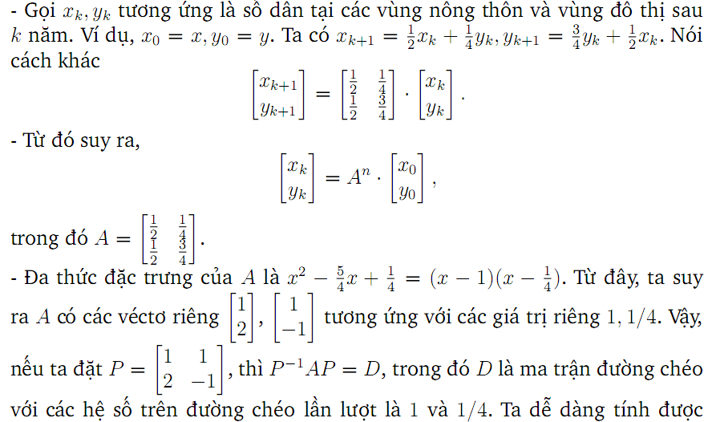
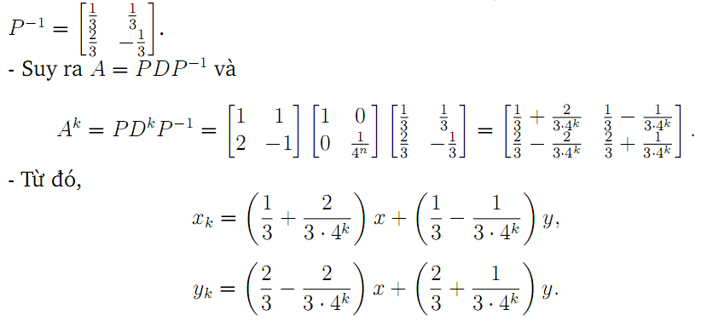
Bài 4: (ĐH Mỏ Địa chất 2018)
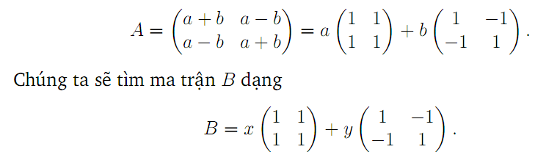
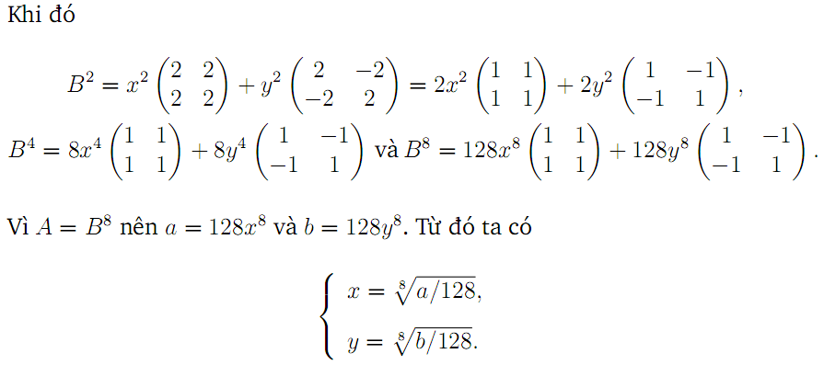
Bài 5: (ĐH Sư Phạm Vĩnh Long 2018)
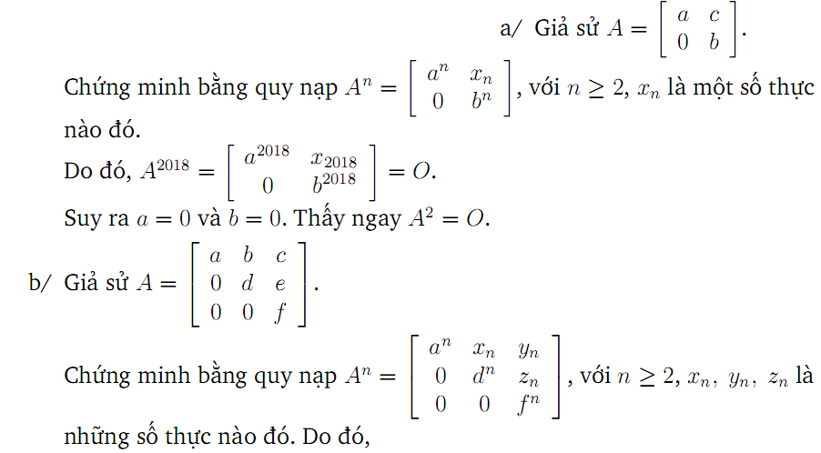
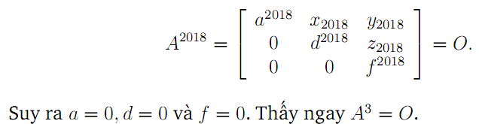
Bài 6: (Đề thi Olympic 2009)
Gọi đa thức đặc trưng của $A$ là $P_{A}(t)$ thì $P_{A}(t)$ là đa thức bậc hai. Khi chia $t^{2010}$ cho $P_{A}\left(t\right)$ ta được thương $Q(t)$ và dư là đa thức bậc nhiều nhất là $1$, kí hiệu là $pt+q (p,q$ là các số thực). Tức là:
$$t^{2020}=P_{A}\left(t\right).Q\left(t\right)+pt+q$$
Theo Định lí Cayley – Hamilton ta có, $P_{A}\left(A\right)=0$ nên:
$$A^{2010}=pA+qI$$
Với $I$ là ma trận đơn vị cấp 2.
Giả sử $A=\left(\begin{matrix}a & b \\ c & d\end{matrix}\right)$. Từ $pA+qI=\left(\begin{matrix}-1 & 0 \\ 0 & -1-e\end{matrix}\right)$ ta suy ra:
$$\left\{\begin{aligned}pa+q=-1 (1) \\ pd+q=-1-e (2) \\ pc=0 (3) \\ pb=0 (4)\end{aligned}\right.$$
Từ $\left(1\right),\left(2\right)$ ta suy ra $p≠0.$
Từ $\left(3\right),\left(4\right)$ ta suy ra $b=c=0.$
$$A=\left(\begin{matrix}a & 0 \\ 0 & d\end{matrix}\right)⇒A^{2010}=\left(\begin{matrix}a^{2010} & 0 \\ 0 & d^{2010}\end{matrix}\right)$$
Theo giả thiết, $A^{2010}=\left(\begin{matrix}-1 & 0 \\ 0 & -1-e\end{matrix}\right)$, suy ra $\left\{\begin{aligned}a^{2010}=-1 \\ d^{2010}=-1-e\end{aligned}\right..$
Vậy ma trận đã cho có dạng trên không tồn tại.
Bài 7:
Đa thức đặc trưng của ma trận $A$ là:
$$P_{A}\left(t\right)=\left(t-\frac{1}{2}\right)\left(t-\frac{1}{3}\right)\left(t-\frac{1}{6}\right)$$
Lấy $t^{n}$ chia cho $P_{A}\left(t\right)$ ta được:
$$t^{n}=P\left(t\right).Q\left(t\right)+at^{2}+bt+c (1)$$
Áp dụng định lí Cayley – Hamilton ta có: $P\left(A\right)=0$ nên thay $A$ vào $(1)$ ta được:
$$A^{n}=a.A^{2}+bA+cI$$
Thay lần lượt $t=\frac{1}{2},t=\frac{1}{3},t=\frac{1}{6}$ vào $(1)$ ta được:
$${\left(\frac{1}{2}\right)}^{n}=a.\frac{1}{4}+b.\frac{1}{2}+c \left(2\right)$$
$${\left(\frac{1}{3}\right)}^{n}=a.\frac{1}{9}+b.\frac{1}{3}+c \left(3\right)$$
$${\left(\frac{1}{6}\right)}^{n}=a.\frac{1}{36}+b.\frac{1}{6}+c \left(4\right)$$
Giải hệ 3 phương trình 3 ẩn $a,b,c$ ở $\left(2\right),\left(3\right),(4)$ ta thu được:
$$a=18\left(\frac{1}{2^{n}}-\frac{2}{3^{n}}+\frac{1}{6^{n}}\right)$$
$$b=-3\left(\frac{3}{2^{n}}-\frac{8}{3^{n}}+\frac{5}{6^{n}}\right)$$
$$c=\left(\frac{1}{2^{n}}-\frac{1}{3^{n}}+\frac{3}{6^{n}}\right)$$
Vậy $a,b,c→0$ khi $n→∞$ mà có $(1)$ nên $A^{n}→0$. Tức là $\lim_{n→∞}{a_{ij}(n)}=0$ với $i,j=1,2,3$.
Bài 8: (ĐH Hàng Hải 2018)
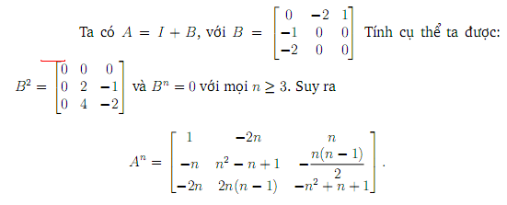
Bài 9: (ĐH Sư Phạm Hà Nội 2 2018)
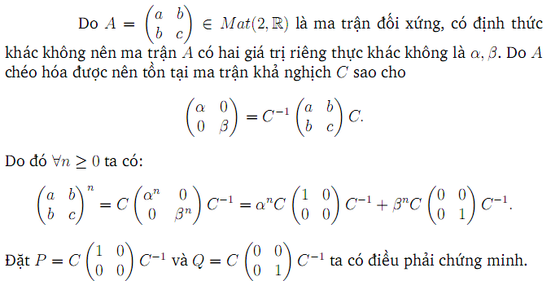
Bài 10: (ĐH Sư Phạm Hà Nội 2 2018)
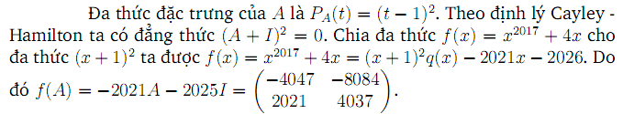
Bài 12: (ĐH Nông Lâm Huế 2016)
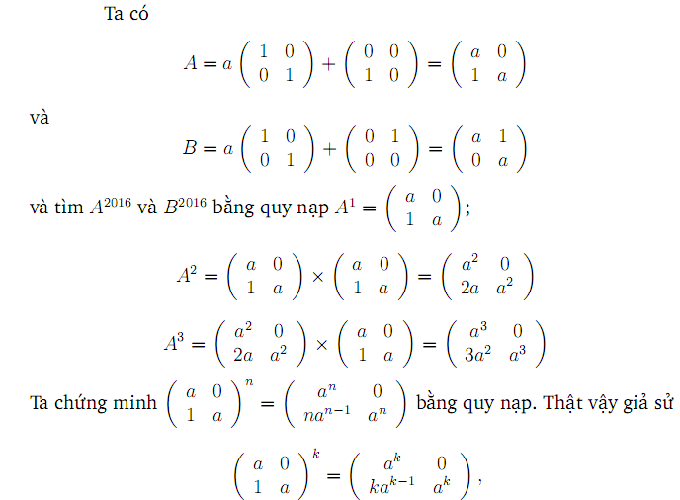
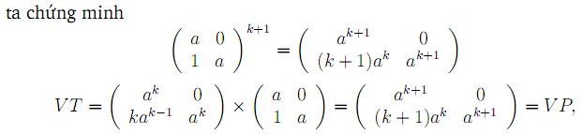
Bài 13: (ĐH Hồng Đức 2016)
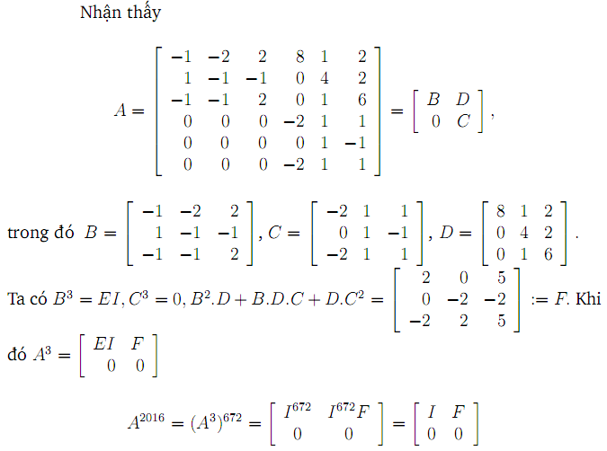
Bài 14: (ĐH Công Nghiệp Thực Phẩm 2016)
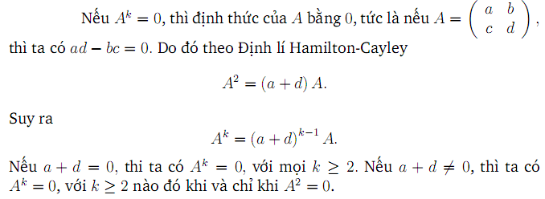
Bài 15: (ĐH Kỹ thuật Hậu Cần Công An Nhân Dân 2018)
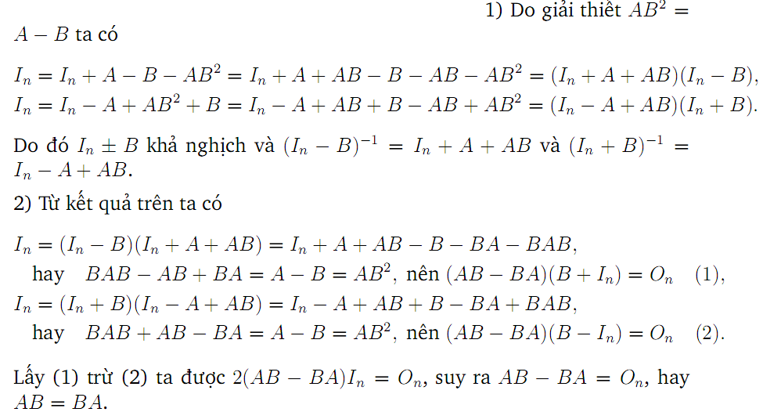
Bài 16: (ĐH Sư Phạm Kỹ thuật Hưng Yên 2018)
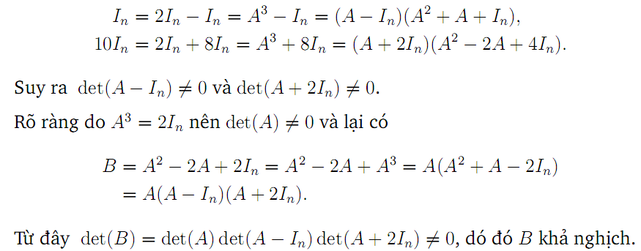
Bài 17: (ĐH Tây Bắc 2018)
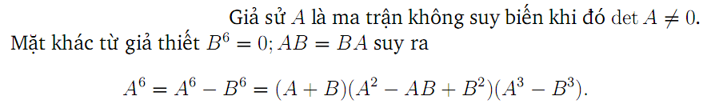
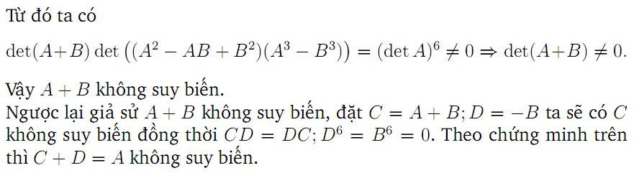
Bài 18: (ĐH Công nghệ thông tin TP Hồ Chí Minh 2017)
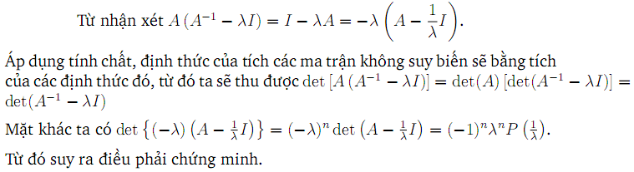
Bài 19: (ĐH Ngoại Thương 2017)
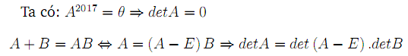
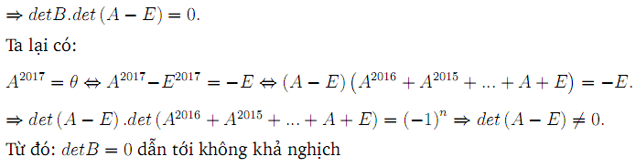

Bài 20: (ĐH Tân Trào 2016)
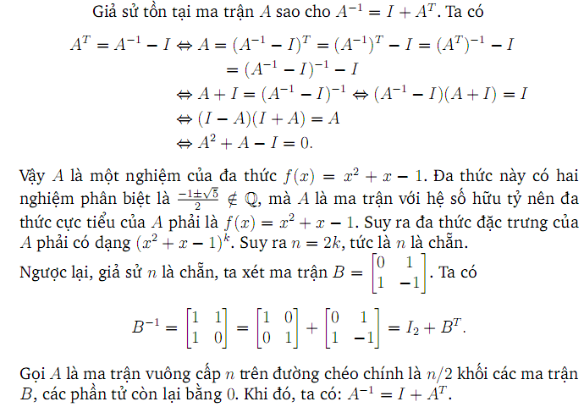
Bài 21: (ĐH Tân Trào 2016)
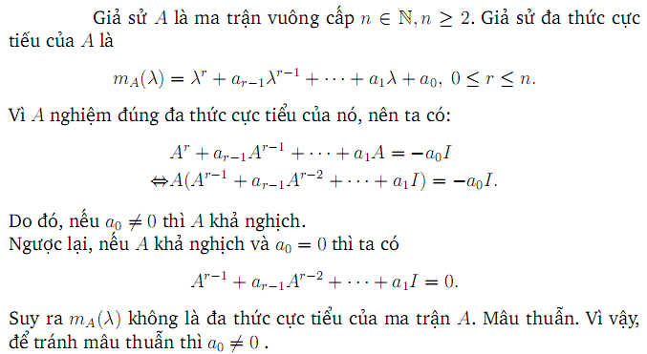

Bài 22: (ĐH Hùng Vương 2016)
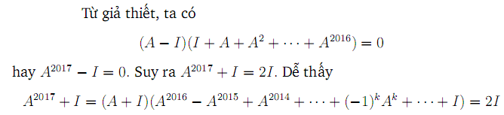
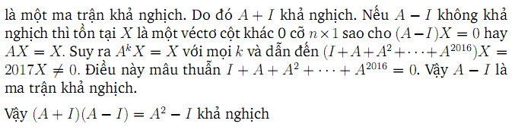
Bài 23: (ĐH Kỹ thuật hậu cần Công an Nhân dân 2018)
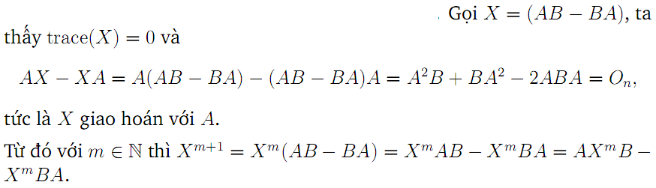
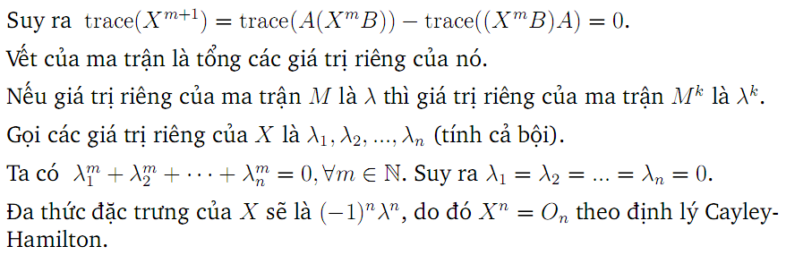
Bài 24: (Học viện Bưu chính viễn thông 2017)
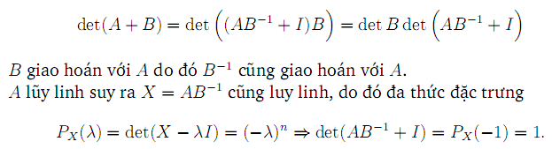
Bài 25: (ĐH Ngoại thương 2017)
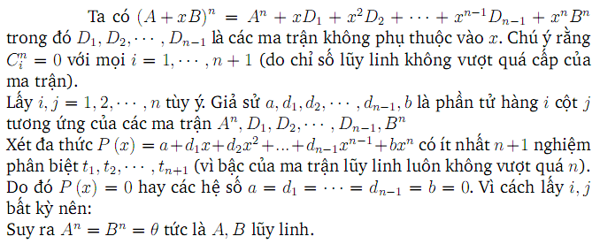
Bài 27: (ĐH Sư Phạm 2 2016)
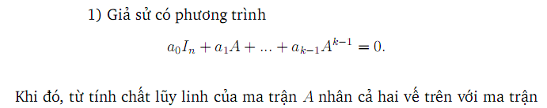
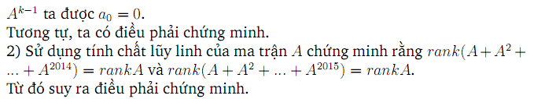
Bài 28: (ĐH Bách Khoa Hà Nội 2016)
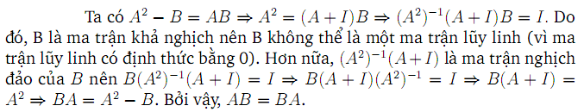

Bài 29: (Đề thi Olympic 2016)
Bài 30: (ĐH Kỹ thuật hậu cần Công an Nhân dân 2016)
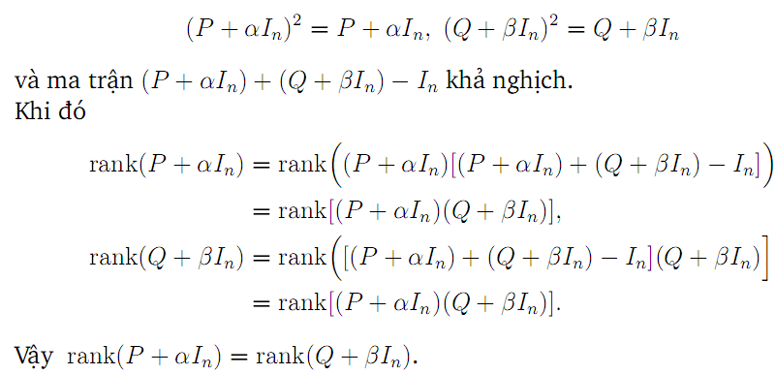
Bài 31: (ĐH Sư Phạm Hà Nội 2 2018)
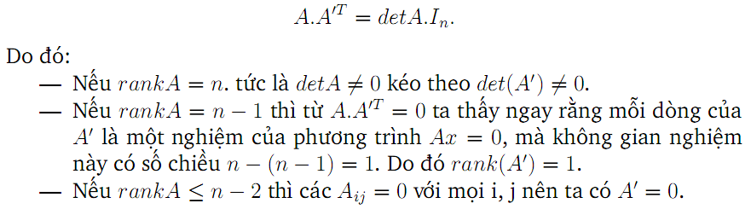
Bài 32: (ĐH Sư Phạm Kỹ thuật Vĩnh Long 2018)
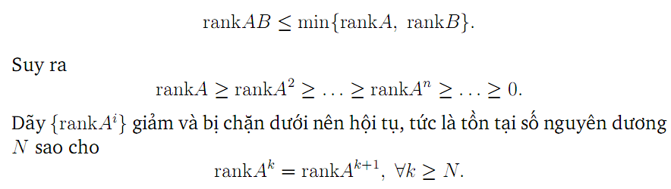

CHUYÊN ĐỀ: GIÁ TRỊ RIÊNG – VÉC TƠ RIÊNG

PHẦN I: LÝ THUYẾT
Ax=lx
- Ma trận đối xứng: $A$ đối xứng $⇔A^{T}=A$
- Các giá trị riêng của ma trận đối xứng là các số thực.
- Ma trận phản đối xứng: $A$ phản đối xứng $⇔A^{T}=-A$.
Các tính chất:
- Ma trận phản đối xứng cấp $n$ lẻ thì có định thức bằng 0.
- Nếu $A$ phản đối xứng thì $A^{2}$ đối xứng.
- Các giá trị riêng của ma trận phản đối xứng là thuần ảo.
- $A$ phản đối xứng $⇔x^{T}A x=0,$ với mọi $x$.
- Hạng của ma trận phản đối xứng là một số chẵn.

1. Định lí Cayley – Hamilton:
Nếu $f(x)$ là đa thức đặc trưng của ma trận vuông $A$ thì $f\left(A\right)=0$.
Đặc biệt:
- Nếu $A=\left(\begin{matrix}a & b \\ c & d\end{matrix}\right)$ thì $f\left(x\right)=\left|\begin{matrix}x-a & b \\ c & x-d\end{matrix}\right|=x^{2}-\left(a+d\right)x+ad-bc.$
$$⇒f\left(x\right)=x^{2}-trace\left(A\right).x+\det\left(A\right)$$
- Nếu $A=\left(\begin{matrix}a_{1} & b_{1} & c_{1} \\ a_{2} & b_{2} & c_{2} \\ a_{3} & b_{3} & c_{3}\end{matrix}\right)$ thì $f\left(x\right)=\left|\begin{matrix}x-a_{1} & b_{1} & c_{1} \\ a_{2} & x-b_{2} & c_{2} \\ a_{3} & b_{3} & x-c_{3}\end{matrix}\right|$.
$$⇒f\left(x\right)=x^{3}-trace\left(A\right).x^{2}+\left(\left|\begin{matrix}a_{1} & b_{1} \\ a_{2} & b_{2}\end{matrix}\right|+\left|\begin{matrix}b_{2} & c_{2} \\ b_{3} & c_{3}\end{matrix}\right|+\left|\begin{matrix}a_{1} & c_{1} \\ a_{3} & c_{3}\end{matrix}\right|\right).x-\det\left(A\right)$$
(Các định thức cấp 2 dọc theo đường chéo chính)
- Tổng quát: $f\left(x\right)=x^{n}-C_{n-1}.x^{n-1}+C_{n-2}.x^{n-2}+…+(-$

PHẦN II: BÀI TẬP
Bài 1: (Đề thi Olympic chính thức 2018) Một ma trận được gọi là dương nếu tất cả các hệ số của nó đều là các số thực dương.
- Chứng minh rằng mỗi ma trận dương cấp 2 đều có hai giá trị riêng là các số thực khác nhau và giá trị riêng có giá trị tuyệt đối lớn nhất là một số dương.
- Cho $A$ là một ma trận dương cấp 2. Giả sử $v∈R^{2}$ là một véc tơ riêng ứng với giá trị riêng lớn nhất của $A$. Chứng minh rằng hai thành phần của véc tơ $v$ có cùng dấu.
Bài 2: (ĐH Mỏ Địa chất 2018) Ma trận vuông đối xứng cấp $n$ có tất cả các phần tử dương. Chứng minh rằng tồn tại ít nhất một giá trị riêng.
Bài 3: (ĐH Tây Bắc 2018) Cho ma trận
$$A=\left(\begin{matrix}-1 & -3 & 0 \\ -3 & 2 & 1 \\ 0 & 1 & -1\end{matrix}\right)$$
- Tìm các giá trị riêng của $A$.
- Chứng minh rằng: Nếu $λ$ là giá trị riêng của $A$ thì $λ^{n}$ là giá trị riêng của $A^{n}$, với mọi $n$ nguyên dương.
- Tính định thức của ma trận $\left(A^{4}+A^{2017}\right)$.
Bài 4: (ĐH An Giang 2018) Cho $A∈M_{n}(R)$. Giả sử $A$ có $n$ giá trị riêng thực $λ_{1},λ_{2},{…,λ}_{n}$ phân biệt. Chứng minh rằng tồn tại các ma trận $A_{1},A_{2},…,A_{n}∈M_{n}(R)$ sao cho:
$A^{k}=λ_{1}^{k}A_{1}+λ_{2}^{k}A_{2}+…+λ_{n}^{k}A_{n}$ với $k=1,2,….$

PHẦN III: LỜI GIẢI
Bài 1: (Đề thi Olympic chính thức 2018)
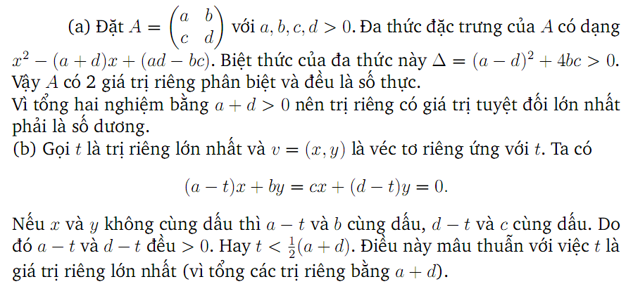
Bài 2: (ĐH Mỏ Địa chất 2018)

Bài 3: (ĐH Tây Bắc)
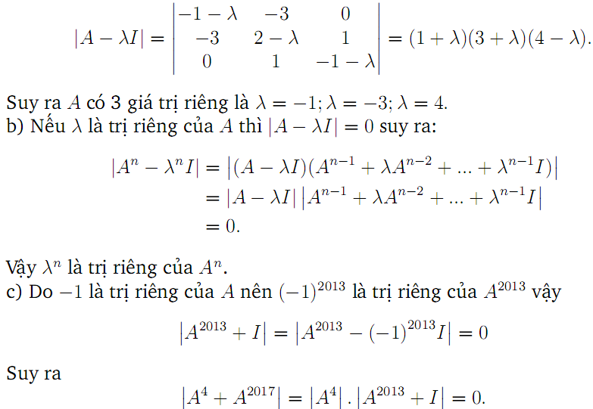
Bài 4: (ĐH An Giang 2018)
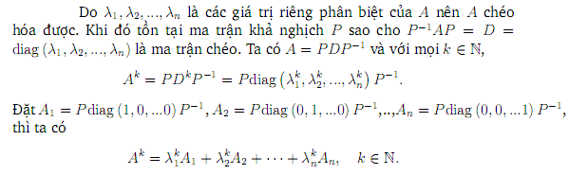

CHUYÊN ĐỀ: KHÔNG GIAN VÉC TƠ VÀ ÁNH XẠ TUYẾN TÍNH

PHẦN I: LÝ THUYẾT CƠ BẢN
- Ánh xạ tuyến tính: Cho không gian véc tơ $V,W$và ánh xạ tuyến tính $f:V→W$.
- $f$ gọi là đơn ánh nếu $f^{-1}\left(0_{W}\right)=0_{V}⇔Ker\left(f\right)=0$ (tức phương trình $f\left(x\right)=0$ chỉ có nghiệm duy nhất $x=0$).
- $f$ gọi là toàn ánh nếu $f\left(V\right)=W⇔Im\left(f\right)=W$ (tức không có phần tử nào của $W$ là không có tạo ảnh).
- $f$ gọi là song ánh nếu $f$ vừa là đơn ánh vừa là toàn ánh

PHẦN 2: BÀI TẬP ĐỀ NGHỊ
Bài 1: (Đề thi chính thức Olympic 2016) Ký hiệu $D$ là phép đạo hàm trên tập các đa thức hệ số thực $R\left[x\right]$ và $T$ là ánh xạ từ $R\left[x\right]$ vào chính nó, cho bởi $T\left(p\left(x\right)\right)=x.p(x)$.
- Chứng minh rằng $D$ là ánh xạ không đơn ánh và ánh xạ $T$ không là toàn ánh.
- Chứng minh rằng ánh xạ $D∘T-T∘D:R\left[x\right]→R\left[x\right]$ là song ánh.
Bài 2: (Đề thi chính thức Olympic 2016) Ký hiệu $V$ là không gian véc tơ các đa thức có bậc nhỏ hơn hoặc bằng $n$ với hệ số thực. Xét ánh xạ tuyến tính:
$∅:V→V$, cho bởi $∅\left(p\left(x\right)\right)=p\left(x+1\right)-p\left(x\right)$
- Tìm ma trận biểu diễn của $∅$ theo cơ sở $\left\{1;x;x^{2};…;x^{n}\right\}$ của $V.$
- Chứng minh rằng $∅^{n+1}=0.$
- Xác định tất cả các đa thức $p$ thỏa mãn $p\left(a+1\right)+p\left(a-1\right)=2p\left(a\right)$ với mọi số nguyên $a.$

